**BỘ GIÁO DỤC VÀ ĐÀO TẠO**

**TRƯỜNG ĐẠI HỌC CẦN THƠ**

**TRƯỜNG CÔNG NGHỆ THÔNG TIN VÀ TRUYỀN THÔNG**

**KHOA CÔNG NGHỆ THÔNG TIN**

**LUẬN VĂN TỐT NGHIỆP ĐẠI HỌC**

**NGÀNH CÔNG NGHỆ THÔNG TIN**

**Đề tài**

**ỨNG DỤNG DI ĐỘNG ĐĂNG TIN TUYỂN DỤNG VÀ TÌM KIẾM VIỆC LÀM**

**MOBILE APPLICATION FOR JOB POSTING AND JOB SEARCHING**

**Sinh viên: Lê Phước Lợi**

**Mã số: B2014850**

**Khóa: K46**

**Cần Thơ, …./20….**

**BỘ GIÁO DỤC VÀ ĐÀO TẠO**

**TRƯỜNG ĐẠI HỌC CẦN THƠ**

**TRƯỜNG CÔNG NGHỆ THÔNG TIN & TRUYỀN THÔNG KHOA CÔNG NGHỆ THÔNG TIN**

**LUẬN VĂN TỐT NGHIỆP ĐẠI HỌC**

**NGÀNH CÔNG NGHỆ THÔNG TIN**

**Đề tài**

**ỨNG DỤNG DI ĐỘNG ĐĂNG TIN TUYỂN DỤNG VÀ TÌM KIẾM VIỆC LÀM**

**MOBILE APPLICATION FOR JOB POSTING AND JOB SEARCHING**

**Người hướng dẫn**

**Ths. Nguyễn Thị Kim Yến**

**Sinh viên thực hiện**

**Họ và tên: Lê Phước Lợi**

**Mã số: B2014850**

**Khóa: K46**

**Cần Thơ, …./20….**

**XÁC NHẬN CHỈNH SỬA LUẬN VĂN THEO YÊU CẦU CỦA HỘI ĐỒNG**

**NHẬN XÉT CỦA GIÁO VIÊN HƯỚNG DẪN**

**NHẬN XÉT CỦA CÁN BỘ PHẢN BIỆN 1**

**NHẬN XÉT CỦA CÁN BỘ PHẢN BIỆN 2**

# LỜI CẢM ƠN

Em xin gửi lời cảm ơn chân thành đến quý thầy cô Khoa Công Nghệ Thông Tin và Khoa Phát Triển Nông Thôn - Trường Đại học Cần Thơ đã truyền đạt cho em những kiến thức, kinh nghiệm quý báu trong suốt quá trình em học Đại học và đã tạo điều kiện cho em thực hiện đề tài “**Ứng dụng di động đăng tin tuyển dụng và tìm kiếm việc làm** ”.

Lời cảm ơn đặc biệt và chân thành em xin gửi đến **ThS. Nguyễn Thị Kim Yến** đã tận tình giảng dạy, hướng dẫn và hỗ trợ em trong suốt quá trình thực hiện đề tài. Em cảm ơn cô đã truyền đạt những kiến thức, kinh nghiệm cho em trong suốt qua trình học tập tại trường để em có khả năng và năng lực làm việc tốt hơn cho công việc tương lai của chúng em sau này nói chung và hoàn thành tốt bài báo cáo cá nhân nói riêng.

Mặc dù đã cố gắng hoàn thành đề tài một cách tốt nhất có thể, nhưng bản thân vẫn không thể tránh khỏi những sai sót không mong muốn. Rất mong có được sự góp ý của Cô để bài niên luận của em được trở nên hoàn thiện hơn và tốt hơn. Em xin kính chúc Cô thật nhiều sức khỏe và gặt hái được nhiều thành công trong công việc và trong cuộc sống.

Cần Thơ, ngày ... tháng ... năm 20…

Sinh viên thực hiện

**Lê Phước Lợi**

**MỤC LỤC**

**DANH MỤC BẢNG**

**DANH MỤC HÌNH**

**TÓM TẮT**

Hiện nay, nhu cầu tuyển dụng và tìm kiếm việc làm không ngừng gia tăng, song các kênh truyền thống như website hay mạng xã hội vẫn bộc lộ nhiều hạn chế. Đặc biệt, chúng đòi hỏi người dùng phải sử dụng các thiết bị như laptop hoặc máy tính để bàn, gây bất tiện và thiếu tính linh hoạt.

Trong khi đó, với sự phổ biến rộng rãi của điện thoại thông minh – thiết bị mà hầu hết mọi người ở mọi lứa tuổi đều sử dụng – việc phát triển một ứng dụng di động chuyên biệt đã trở thành giải pháp cấp thiết, nhằm tối ưu hóa quy trình tuyển dụng và tìm việc, rút ngắn thời gian và tăng hiệu quả kết nối giữa các bên.

Xuất phát từ nhu cầu đó, ứng dụng di động đăng tin tuyển dụng và tìm kiếm việc làm đã được nghiên cứu và phát triển, với mục tiêu thu hẹp khoảng cách giữa nhà tuyển dụng và ứng viên, đồng thời giải quyết vấn đề việc làm một cách nhanh chóng. Để hiện thực hóa ý tưởng, luận văn đã sử dụng Visual Studio Code làm môi trường phát triển chính, ngôn ngữ lập trình Dart và Flutter để xây dựng giao diện và tính năng, cùng với cơ sở dữ liệu PostgreSQL để quản lý dữ liệu. Android Studio được tích hợp để hiển thị giao diện một cách mượt mà và trực quan.

Kết quả cuối cùng là một ứng dụng di động hoàn chỉnh, với giao diện đơn giản trực quan dễ dàng sử dụng và đáp ứng đầy đủ các tính năng đề ra.

**ABSTRACT**

Currently, the demand for recruitment and job seeking is continuously increasing; however, traditional platforms such as websites and social networks reveal several limitations. Specifically, they require users to rely on devices like laptops or desktop computers, leading to inconvenience and a lack of flexibility.

Meanwhile, with the widespread popularity of smartphones – devices used by nearly everyone across all age groups – developing a specialized mobile application has become an essential solution. This approach optimizes the recruitment and job-seeking process, reduces time, and enhances connection efficiency between parties.

Driven by this need, a mobile application for job posting and job searching was researched and developed with the goal of bridging the gap between employers and job seekers, while addressing employment challenges quickly. To bring this idea to life, the thesis utilized Visual Studio Code as the primary development environment, Dart and Flutter programming languages for building the interface and features, and PostgreSQL as the database for data management. Android Studio was also integrated to ensure a smooth and user-friendly interface display.

The final result is a fully functional mobile application with a simple, intuitive interface that is easy to use and meets all the proposed requirements.

**PHẦN 1: GIỚI THIỆU**

1. **Đặt vấn đề**

Trong bối cảnh nền kinh tế toàn cầu ngày càng phát triển, nhu cầu tìm kiếm việc làm và tuyển dụng nhân sự trở thành một yếu tố quan trọng thúc đẩy sự tăng trưởng của các ngành nghề. Đặc biệt, tại Việt Nam, với sự bùng nổ của công nghệ thông tin và sự phổ cập của các thiết bị di động, nhiều người dùng chuyển sang sử dụng ứng dụng di động để giải quyết các nhu cầu hàng ngày, bao gồm việc tìm kiếm việc làm và tuyển dụng nhân sự. Thực tế này đã tạo ra nhu cầu cấp thiết cho các nền tảng công nghệ giúp kết nối người lao động với các doanh nghiệp một cách hiệu quả và thuận tiện.

Tuy nhiên, các nền tảng tìm kiếm việc làm hiện có vẫn tồn tại nhiều hạn chế. Một số nền tảng phức tạp, khó sử dụng, hoặc chưa tối ưu cho người dùng Việt Nam. Việc thiếu sự liên kết chặt chẽ và khả năng tìm kiếm việc làm một cách thông minh cũng là vấn đề mà các nhà tuyển dụng và người tìm việc gặp phải. Điều này đặt ra nhu cầu phát triển một ứng dụng di động tập trung vào đăng tin tuyển dụng và tìm kiếm việc làm hiệu quả, thân thiện với người dùng.

Mục tiêu của đề tài này là xây dựng một “**Ứng dụng di động đăng tin tuyển dụng và tìm kiếm việc làm”** giúp tối ưu hóa quá trình tìm việc và tuyển dụng thông qua các chức năng thông minh và dễ sử dụng. Ứng dụng sẽ cung cấp môi trường đăng tin tuyển dụng nhanh chóng cho các doanh nghiệp, đồng thời hỗ trợ người lao động tìm kiếm việc làm theo nhu cầu và khả năng của họ. Qua đó, đề tài hy vọng sẽ tạo ra một giải pháp ứng dụng di động tiện ích, góp phần vào việc nâng cao hiệu quả kết nối giữa người tìm việc và nhà tuyển dụng tại Việt Nam.

1. **Lịch sử giải quyết vấn đề**

Trong bối cảnh công nghệ số phát triển mạnh mẽ, điện thoại di động đã trở thành vật bất ly thân, đồng hành cùng con người trong mọi hoạt động của cuộc sống. Sự phổ biến của thiết bị di động kéo theo nhu cầu sử dụng các ứng dụng di động ngày càng tăng cao, trong đó có ứng dụng tìm kiếm việc làm. Mặc dù thị trường hiện nay có nhiều website tuyển dụng trực tuyến, tuy nhiên việc truy cập bằng điện thoại thường gặp hạn chế về giao diện và thao tác, gây khó khăn cho người dùng.

Một số website tuyển dụng lớn như Vieclam24h, VietnamWorks, TopCV đã phát triển ứng dụng di động tuy nhiên chủ yếu là phiên bản thu nhỏ của website, những ứng dụng "thu nhỏ" này vẫn chưa thực sự khai thác hết tiềm năng của thiết bị di động. Giới hạn về tính năng, giao diện đơn điệu và quy trình ứng tuyển rườm rà khiến người dùng chưa có được trải nghiệm tối ưu.

Nhận thấy những hạn chế đó, “**ứng dụng di động đăng tin tuyển dụng và tìm kiếm việc làm**” đã ra đời, ứng dụng đáp ứng các nhu cầu đăng tin của nhà tuyển dụng và tìm kiếm việc làm của ứng viên . Không chỉ dừng lại ở việc "sao chép" website, các ứng dụng này được thiết kế riêng cho nền tảng di động, tối ưu hóa trải nghiệm người dùng với giao diện trực quan, thân thiện và thao tác mượt mà.

1. **Mục tiêu đề tài**

Nghiên cứu và xây dựng thành công “**Ứng dụng di động đăng tin tuyển dụng và tìm kiếm việc làm** ” giúp người dùng cũng như nhà tuyển dụng dễ dàng hơn trong việc đăng tin tuyển dụng và tìm kiếm việc làm cũng như ứng viên tìm năng cho dự án của mình.

1. **Đối tượng và phạm vi nghiên cứu**

Ứng dụng tập trung vào phục vụ cho mọi người dùng cũng như mọi nhà tuyển dụng có nhu cầu về tìm việc cũng như tuyển nhân sự cho dự án.

Ứng dụng còn giúp các ứng viên tìm việc một cách nhanh chóng, chi tiết và hiệu quả, giúp tiết kiệm thời gian hơn.

Ứng dụng còn giúp nhà tuyển dụng chủ động tìm kiếm các ưng viên phù hợp với yêu cầu một cách nhanh chóng

1. **Phương pháp nghiên cứu**
   1. **Thu thập dữ liệu**

Tìm kiếm, tham khảo cách thức hoạt động của các website, app mobile như vietnamworks.com, jobsnew.vn, fjob.vn,…. Thu thập dữ liệu thông qua các website, app mobile, rút kinh nghiệm từ những hạn chế, từ đó đưa ra những dữ liệu cần thiết cho việc thiết kế và xây dựng ứng dụng.

* 1. **Phân tích hệ thống**

Lập quy trình xây dựng ứng dụng gồm các bước như sau:

* Thu thập dữ liệu
* Thiết kế cơ sở dữ liệu
* Thiết kế giao diện
* Lập trình
* Kiểm tra lỗi
  1. **Công cụ và công nghệ**
* Trình soạn thảo VS Code (Visual Studio Code): để lập trình ngôn ngữ Dart và Flutter
* Cơ sở dữ liệu PostgreSql
* Power Designer để thiết kế các mô hình
* Word 2019 để soạn thảo văn bản
* Figma để thiết kế ảnh và logo

1. **Nội dung nghiên cứu**

* Nghiên cứu tổng quan về thị trường tuyển dụng và tìm kiếm việc làm
* Phân tích yêu cầu của người dùng
* Thiết kế và xây dựng hệ thống ứng dụng di động
* Xây dựng các tính năng chính
* Kiểm thử và đánh giá hệ thống

1. **Bố cục của quyển luận văn**Bố cục bao gồm:
   * Lời cảm ơn
   * Mục lục
   * Danh mục đồ thị, biểu bảng và hình ảnh.
   * Tóm lược (tiếng Anh và tiếng Việt, tối đa 500 từ).

## Phần Giới thiệu

+ Đặt vấn đề

+ Lịch sử giải quyết vấn đề

+ Mục tiêu đề tài

+ Đối tượng và phạm vi nghiên cứu

+ Phương pháp nghiên cứu

+ Nội dung nghiên cứu

+ Bố cục của quyển luận văn

## Phần nội dung

* Chương 1: Đặc tả yêu cầu
* Chương 2: Thiết kế giải pháp/Cơ sở lý thuyết
* Chương 3 - Cài đặt giải pháp/Kết quả thực hiện
* Chương 4 - Đánh giá kiểm thử

## Phần kết luận

+ Kết quả đạt được

+ Hướng phát triển

* + Tài liệu tham khảo
  + Phụ lục: Hướng dẫn cài đặt, sử dụng chương trình/giải pháp

**PHẦN 2: NỘI DUNG**

**CHƯƠNG 1: MÔ TẢ HỆ THỐNG**

1. **Mô tả chi tiết bài toán**

Mục tiêu của đề tài là phát triển “**Ứng dụng di động đăng tin tuyển dụng và tìm kiếm việc làm**” với giao diện người dùng thân thiện, đơn giản, dễ dàng sử dụng và phù hợp với các nhóm người dùng, bên cạnh đó còn cung cấp các công cụ hiệu quả và tiện lợi cho người tìm việc và nhà tuyển dụng.

Chức năng và tính năng chính:

Đăng tin tuyển dụng: Nhà tuyển dụng có thể đăng tin tuyển dụng với nhiều yêu cầu chi tiết và đa dạng sự lựa giúp ứng viên dễ dàng tiếp cận với công việc.

Ứng tuyển: Ứng viên có thể ứng tuyển với CV tạo sẳn ở ngoài cực kì nhanh chóng và tiện lợi bên cạnh đó ứng viên có thể theo dõi tình trạng CV của mình và nhận được phản hồi ngay khi nhà tuyển dụng phê duyệt

Tìm kiếm: Đối với nhà tuyển dụng có thể tìm kiếm ứng viên với nhiều tiêu chí lọc giúp tìm được ứng viên phù hợp nhất. Đối với ứng viên có thể tìm kiếm việc làm với nhiều yêu cầu tìm kiếm cùng lúc giúp tìm được việc làm phù hợp nhất

Giải pháp và cải tiến:

Giải pháp này giúp giảm bớt thời gian và công sức cho người tìm việc và nhà tuyển dụng bằng cách tự động hóa các quy trình tìm kiếm và ứng tuyển việc làm.

Cải thiện trải nghiệm người dùng bằng cách cung cấp một giao diện tương tác tự nhiên và thân thiện

Vấn đề cần giải quyết:

Giải quyết vấn đề về thời gian và công sức mà người tìm việc và nhà tuyển dụng phải bỏ ra khi sử dụng các phương tiện truyền thống để tìm kiếm và quản lý việc làm.

Cải thiện tính hiệu quả và chính xác của quá trình tìm kiếm và ứng tuyển việc làm, đăng tin tuyển dụng và tìm kiếm ứng viên phù hợp

Tạo ra một ứng dụng tối ưu và linh hoạt, giúp cả người tìm việc và nhà tuyển dụng tiết kiệm thời gian và nỗ lực trong quá trình tìm kiếm và quản lý việc làm.

1. **Phân tích và đánh giá giải pháp**
   1. **Đặc điểm về cơ sở dữ liệu**

Cơ sở dữ liệu phải được thiết kế một cách hợp lí để khi truy xuất các thông tin như việc làm, hình ảnh, file pdf nhanh chóng và không bị lỗi.

Tên các thuộc tính trong CSDL phải được thống nhất với nhau(tiếng Việt hoặc tiếng Anh)

Lập trình viên nên thiết kế cơ sở dữ liệu một cách chi tiết để tránh các lỗi trùng lặp và thuận tiện trong khâu thống kê.

Trong CSDL, mỗi bảng phải có khóa chính, khóa ngoại để nhất quán dữ liệu.

Giao diện người dùng:

* + - Thân thiện, màu sắc hài hòa
    - Mỗi nhóm người dùng sẽ có chức năng riêng biệt
    - Ứng dụng chạy ổn định
  1. **Sơ đồ Use Case**

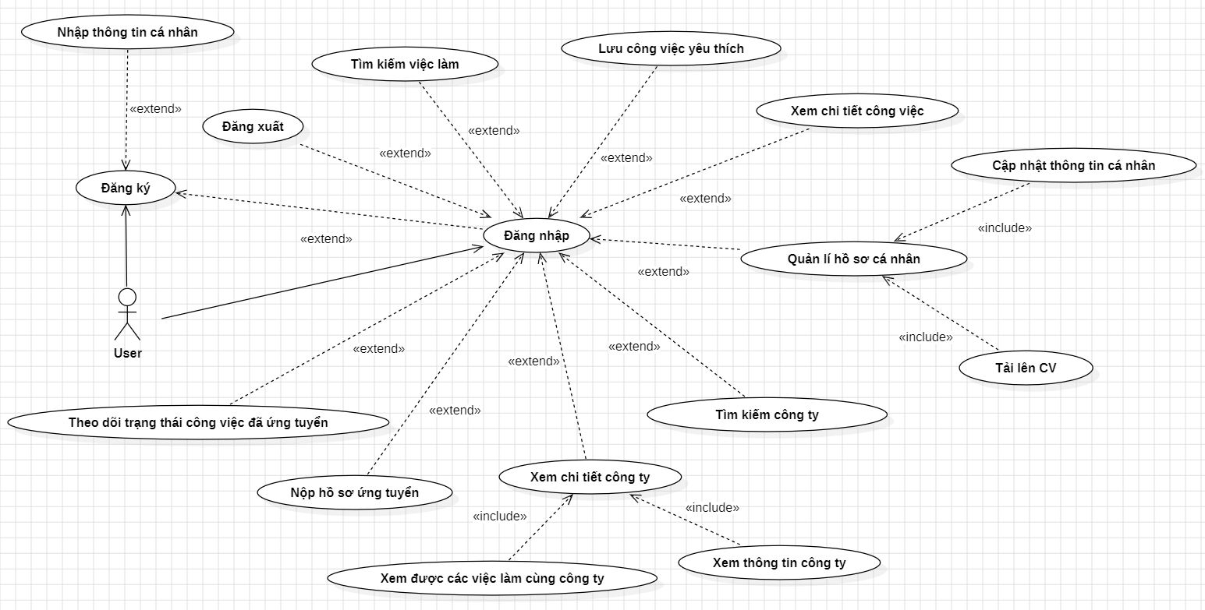

Hình n: Sơ đồ Use Case của User

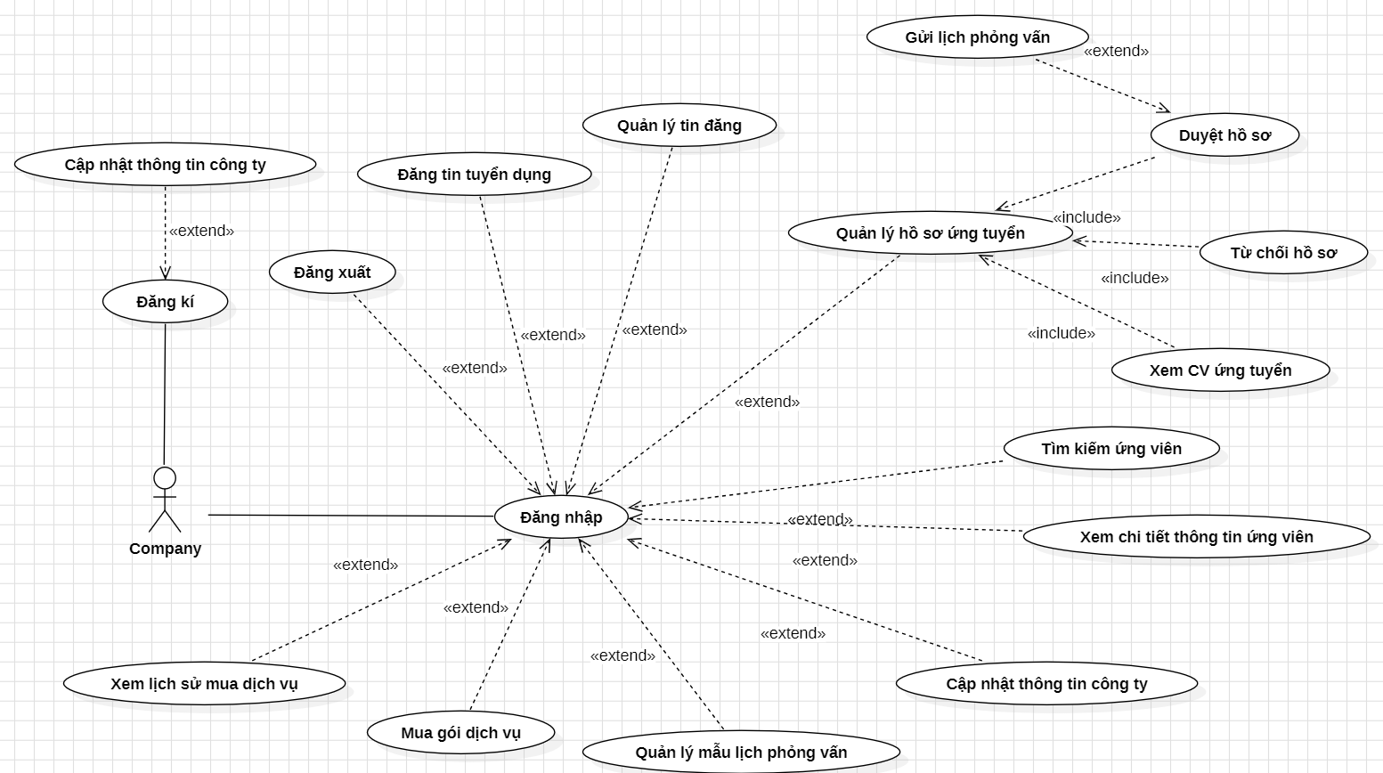

Hình n: Sơ đồ Use Case của User

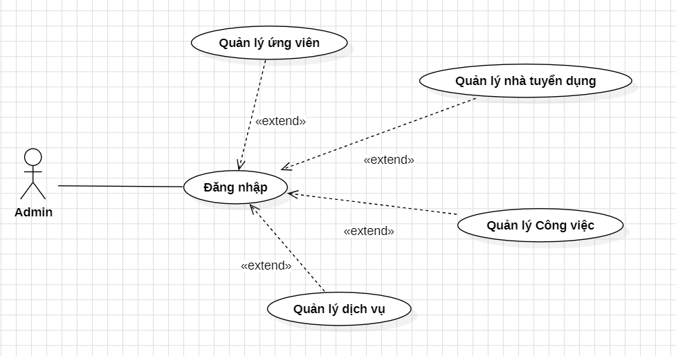

Hình n: Sơ đồ Use Case của Admin

1. **Các chức năng của hệ thống**
   1. **Chức năng chung**
      1. **Đăng ký tài khoản**

|  |  |
| --- | --- |
| **Tên Use Case:** Đăng ký tài khoản | **ID:** UC01 |
| **Actor chính:** User, Company | **Mức độ cần thiết:** Bắt buộc |
| **Phân loại:** Trung bình |
| **Các thành ràng buộc:** Ứng viên và nhà tuyển dụng truy cập vào ứng dụng  **Mô tả tóm tắt:** cho cá nhân người dùng tạo tài khoản | |
| **Luồng xử lý bình thường của sự kiện:**   1. Người dùng mở ứng dụng 2. Người dùng nhấp vào nút đăng ký 3. Người dùng nhập thông tin đăng ký 4. Người dùng nhấn nút đăng ký 5. Hệ thống kiểm tra thông tin 6. Đăng ký thành công 7. Chuyển sang chọn vai trò Ứng viên hoặc Nhà tuyển dụng 8. Nhập thông tin cần thiết 9. Ấn nút cập nhật 10. Hệ thống kiểm tra dữ liệu 11. Kết thúc sự kiện | |

Bảng n: Bảng mô tả chức năng đăng ký

* + 1. **Đăng nhập**

|  |  |
| --- | --- |
| **Tên Use Case: Đăng nhập** | **ID:** UC02 |
| **Actor chính: User, Company** | **Mức độ cần thiết:** Bắt buộc |
| **Phân loại:** Trung bình |
| **Các thành ràng buộc:** Ứng viên và Nhà tuyển dụng truy cập vào ứng dụng  **Mô tả tóm tắt:** Cho phép ứng viên và nhà tuyển dụng đăng nhập vào hệ thống | |
| **Luồng xử lý bình thường của sự kiện:**   1. **Người dùng mở ứng dụng** 2. **Nhập thông tin đăng nhập** 3. **Ấn nút đăng nhập** 4. **Hệ thống xác nhận thông tin đăng nhập** 5. **Hệ thống đưa người dùng đến giao diện phù hợp** 6. **Kết thúc sư kiện** | |

Bảng n: Bảng mô tả chức năng đăng nhập

* 1. Chức năng User
     1. Ứng tuyển

|  |  |
| --- | --- |
| **Tên Use Case: Ứng tuyển** | **ID:** UC03 |
| **Actor chính:User** | **Mức độ cần thiết:** Bắt buộc |
| **Phân loại:** Trung bình |
| **Các thành ràng buộc: Ứng viên đăng nhập vào hệ thống**  **Mô tả tóm tắt:** Ứng viên truy cập việc làm muốn ứng tuyển và bấm ứng tuyển | |
| **Luồng xử lý bình thường của sự kiện:**   1. **Ứng viên bấm nút ứng tuyển trong chi tiết việc làm** 2. **Ứng viên chọn cv ứng tuyển và nhập thông tin yêu cầu** 3. **Bấm nút ứng tuyển** 4. **Hệ thống xử lý yêu cầu** 5. **Hệ thống gửi email cho ứng viên khi ứng tuyển thành công** 6. **Kết thúc sự kiện** | |

Bảng n: Bảng mô tả chức năng ứng tuyển

* + 1. Tìm kiếm công việc

|  |  |
| --- | --- |
| **Tên Use Case: Tìm kiếm việc làm** | **ID:** UC04 |
| **Actor chính: User** | **Mức độ cần thiết:** Bắt buộc |
| **Phân loại:** Trung bình |
| **Các thành ràng buộc: Ứng viên đăng nhập vào hệ thống**  **Mô tả tóm tắt: Ứng viên vào trang tìm kiếm và nhập tên công việc cần tìm** | |
| **Luồng xử lý bình thường của sự kiện:**   1. **Ứng viên vào trang tìm kiếm** 2. **Nhập ký tự liên quan đến công việc cần tìm** 3. **Hệ thống tiến hành xử lý** 4. **Hiện kết quả tìm kiếm cho ứng viên** 5. **Ứng viên tìm kiếm lọc nhiều tiêu chí với kết vừa tìm được** 6. **Hệ thống tiến hành xử lý** 7. **Hiện kết quả tìm kiếm** 8. **Kết thúc sự kiện** | |

Bảng n: Bảng mô tả chức năng tìm kiếm công việc

* + 1. Tìm kiếm công ty

|  |  |
| --- | --- |
| **Tên Use Case: Tìm kiếm công ty** | **ID:** UC05 |
| **Actor chính: User** | **Mức độ cần thiết:** Bắt buộc |
| **Phân loại:** Trung bình |
| **Các thành ràng buộc: Ứng viên đăng nhập vào hệ thống**  **Mô tả tóm tắt: Ứng viên vào trang tìm kiếm và nhập tên công ty cần tìm** | |
| **Luồng xử lý bình thường của sự kiện:**   1. **Ứng viên vào trang tìm kiếm thông qua bấm vào trang danh sách công ty** 2. **Nhập ký tự liên quan đến tên công ty** 3. **Hệ thống tiến hành xử lý** 4. **Trả kết quả tìm kiếm cho ứng viên** 5. **Kết thúc sự kiện** | |

Bảng n: Bảng mô tả chức năng tìm kiếm công ty

* + 1. Xem chi tiết công việc

|  |  |
| --- | --- |
| **Tên Use Case: Chi tiết công việc** | **ID:** UC06 |
| **Actor chính: User** | **Mức độ cần thiết:** Bắt buộc |
| **Phân loại:** Trung bình |
| **Các thành ràng buộc: Ứng viên đăng nhập vào hệ thống**  **Mô tả tóm tắt: Ứng viên xem chi tiết các thông tin về việc làm** | |
| **Luồng xử lý bình thường của sự kiện:**   1. **Ứng viên bấm vào công việc cần xem** 2. **Hệ thống chuyển hướng đến chi tiết việc làm** 3. **Kết thúc sự kiện** | |

Bảng n: Bảng mô tả chức năng xem chi tiết công việc

* + 1. Xem chi tiết công ty

|  |  |
| --- | --- |
| **Tên Use Case: Chi tiết công ty** | **ID:** UC07 |
| **Actor chính: User** | **Mức độ cần thiết:** Bắt buộc |
| **Phân loại:** Trung bình |
| **Các thành ràng buộc: Ứng viên đăng nhập vào hệ thống**  **Mô tả tóm tắt: Ứng viên xem chi tiết các thông tin về công ty** | |
| **Luồng xử lý bình thường của sự kiện:**   1. **Ứng viên bấm vào logo công ty** 2. **Hệ thống chuyển hướng đến chi tiết công ty** 3. **Kết thúc sự kiện** | |

Bảng n: Bảng mô tả chức năng xem chi tiết công ty

* + 1. Quản lý thông tin

|  |  |
| --- | --- |
| **Tên Use Case: Quản lý thông tin** | **ID:** UC08 |
| **Actor chính: User** | **Mức độ cần thiết:** Bắt buộc |
| **Phân loại:** Trung bình |
| **Các thành ràng buộc: Ứng viên đăng nhập vào hệ thống**  **Mô tả tóm tắt: Ứng viên cập nhật, chỉnh sửa thông tin cá nhân** | |
| **Luồng xử lý bình thường của sự kiện:**   1. **Truy cập vào trang quản lí cv** 2. **Chon vào thông tin cá nhân** 3. **Cập nhật các thông tin chi tiêt về bản thân** 4. **Hệ thống xử lý thông tin** 5. **Kết thúc sự kiện** | |

Bảng n: Bảng mô tả chức năng quản lý thông tin

* + 1. Yêu thích công việc

|  |  |
| --- | --- |
| **Tên Use Case: Công việc yêu thích** | **ID:** UC09 |
| **Actor chính: User** | **Mức độ cần thiết:** Bắt buộc |
| **Phân loại:** Trung bình |
| **Các thành ràng buộc: Ứng viên đăng nhập vào hệ thống**  **Mô tả tóm tắt: Lưu những công việc yêu thích** | |
| **Luồng xử lý bình thường của sự kiện:**   1. **Chọn vào biểu tượng trái tim trên mỗi công việc** 2. **Hệ thống xử lí yêu thích công việc** 3. **Vào trang công việc yêu thích** 4. **Hệ thống hiển thị các công việc đã yêu thích** 5. **Kết thúc xự kiện** | |

Bảng n: Bảng mô tả chức năng yêu thích công việc

* + 1. Quản lý trạng thái công việc đã ứng tuyển

|  |  |
| --- | --- |
| **Tên Use Case: Quản lý trạng thái** | **ID:** UC010 |
| **Actor chính: User** | **Mức độ cần thiết:** Bắt buộc |
| **Phân loại:** Trung bình |
| **Các thành ràng buộc: Ứng viên đăng nhập vào hệ thống**  **Mô tả tóm tắt: Quản lý trạng thái những công việc đã ứng tuyển** | |
| **Luồng xử lý bình thường của sự kiện:**   1. Vào trang quản lý trạng thái công việc 2. **Chọn vào trạng thái đã nhận, đang chờ duyệt, đã hủy** 3. **Hệ thống chuyển đến trang và hiển thị các công việc có trạng thái tương ứng** 4. **Kết thúc sự kiện** | |

* + 1. Bảng n: Bảng mô tả chức năng quản lý trạng thái công việc đã ứng tuyển
    2. Upload Cv

|  |  |
| --- | --- |
| **Tên Use Case: Upload Cv** | **ID:** UC011 |
| **Actor chính: User** | **Mức độ cần thiết:** Bắt buộc |
| **Phân loại:** Trung bình |
| **Các thành ràng buộc: Ứng viên đăng nhập vào hệ thống**  **Mô tả tóm tắt: Upload cv giúp quá trình ứng tuyển nhanh chóng** | |
| **Luồng xử lý bình thường của sự kiện:**   1. **Ứng viên vào trang mycv** 2. **Chọn upload cv từ thiết bị** 3. **Hệ thống chuyển sang trang chọn cv** 4. **Ứng viên click vào và chọn file cv(yêu cầu file pdf)** 5. **Hệ thống xử lý file** 6. **Ứng viên bấm upload** 7. **Hệ thống cập nhật dữ liệu** 8. **Quay lại trang mycv và hiện cv đã upload** 9. **Kết thúc sự kiện** | |

Bảng n: Bảng mô tả chức năng upload cv

* 1. Chức năng Company
     1. Đăng tin

|  |  |
| --- | --- |
| **Tên Use Case: Đăng tin** | **ID:** UC012 |
| **Actor chính:** Company | **Mức độ cần thiết:** Bắt buộc |
| **Phân loại:** Trung bình |
| **Các thành ràng buộc: Nhà tuyển dụng đăng nhập vào hệ thống**  **Mô tả tóm tắt: Nhà tuyển dụng đăng tin tuyển dụng** | |
| **Luồng xử lý bình thường của sự kiện:**   1. **Nhà tuyển dụng vào trang đăng tin** 2. **Nhập các thông tin cần thiết** 3. **Ấn nút đăng tin** 4. **Hệ thống kiểm tra và xử lý dữ liệu** 5. **Hệ thống chuyển sang trang quản lý tin đăng** 6. **Kết thúc sự kiện** | |

Bảng n: Bảng mô tả chức năng đăng tin

* + 1. Quản lý tin đăng

|  |  |
| --- | --- |
| **Tên Use Case: Quản lý tin đăng** | **ID:** UC013 |
| **Actor chính:** Company | **Mức độ cần thiết:** Bắt buộc |
| **Phân loại:** Trung bình |
| **Các thành ràng buộc: Nhà tuyển dụng đăng nhập vào hệ thống**  **Mô tả tóm tắt: Nhà tuyển dụng quản lý các tin đã đăng cũng như các tin đã ẩn** | |
| **Luồng xử lý bình thường của sự kiện:**   1. **Vào trang quản lý tin đăng** 2. **Chọn vào một tin bất kì** 3. **Có thể sửa nội dung tin đăng và ẩn tin** 4. **Hệ thống xử lý** 5. **Kết thúc xự kiện** | |

Bảng n: Bảng mô tả chức năng quản lý tin đăng

* + 1. Quản lý thông tin công ty

|  |  |
| --- | --- |
| **Tên Use Case: Quản lý công ty** | **ID:** UC014 |
| **Actor chính:** Company | **Mức độ cần thiết:** Bắt buộc |
| **Phân loại:** Trung bình |
| **Các thành ràng buộc: Nhà tuyển dụng đăng nhập vào hệ thống**  **Mô tả tóm tắt: Nhà tuyển dụng quản lý thông tin công ty** | |
| **Luồng xử lý bình thường của sự kiện:**   1. **Truy cập vào trang thông tin công ty** 2. **Tùy chọn chỉnh sửa thông tin công ty** 3. **Nhập nội dung thay thế** 4. **Hệ thống xử lý** 5. **Kết thúc xự kiện** | |

Bảng n: Bảng mô tả chức năng quản lý thông tin công ty

* + 1. Tìm kiếm ứng viên

|  |  |
| --- | --- |
| **Tên Use Case: Tìm ứng viên** | **ID:** UC015 |
| **Actor chính:** Company | **Mức độ cần thiết:** Bắt buộc |
| **Phân loại:** Trung bình |
| **Các thành ràng buộc: Nhà tuyển dụng đăng nhập vào hệ thống**  **Mô tả tóm tắt: Tìm kiếm ứng viên với nhiều tiêu chí** | |
| **Luồng xử lý bình thường của sự kiện:**   1. **Vào trang tìm kiếm ứng viên** 2. **Chọn các nội dung cần tìm** 3. **Ấn tìm kiếm** 4. **Hệ thống tiến hành lọc** 5. **Trả về kết quả tìm kiếm** 6. **Kết thúc xự kiện** | |

Bảng n: Bảng mô tả chức năng Tìm kiếm ứng viên

* + 1. Xem chi tiết ứng viên

|  |  |
| --- | --- |
| **Tên Use Case: Xem chi tiết ứng viên** | **ID:** UC016 |
| **Actor chính:** Company | **Mức độ cần thiết:** Bắt buộc |
| **Phân loại:** Trung bình |
| **Các thành ràng buộc: Nhà tuyển dụng đăng nhập vào hệ thống**  **Mô tả tóm tắt: Nhà tuyển dụng xem chi tiết thông tin ứng viên** | |
| **Luồng xử lý bình thường của sự kiện:**   1. **Chọn vào một ứng viện bất kì** 2. **Hệ thống sẽ chuyển đến tràn thông tin ứng viên** 3. **Kết thúc xự kiện** | |

Bảng n: Bảng mô tả chức năng xem chi tiết ứng viên

* + 1. Quản lý hồ sơ ứng tuyển

|  |  |
| --- | --- |
| **Tên Use Case:** | **ID:** UC017 |
| **Actor chính:** Company | **Mức độ cần thiết:** Bắt buộc |
| **Phân loại:** Trung bình |
| **Các thành ràng buộc: Nhà tuyển dụng đăng nhập vào hệ thống**  **Mô tả tóm tắt:** | |
| **Luồng xử lý bình thường của sự kiện:** | |

Bảng n: Bảng mô tả chức năng quản lý hồ sơ

* + 1. Thanh toán

|  |  |
| --- | --- |
| **Tên Use Case: Thanh toán** | **ID:** UC018 |
| **Actor chính:** Company | **Mức độ cần thiết:** Bắt buộc |
| **Phân loại:** Trung bình |
| **Các thành ràng buộc: Nhà tuyển dụng đăng nhập vào hệ thống**  **Mô tả tóm tắt: Thanh toán các dịch vụ hổ trợ đăng tin** | |
| **Luồng xử lý bình thường của sự kiện:**   1. **Vào trang dịch vụ** 2. **Chọn gói dịch vụ mong muốn và ấn mua** 3. **Hệ thống chuyển đến trang nhập thông tin cá nhân** 4. **Nhập các thông tin cần thiết** 5. **Chuyển đến trang thanh toán** 6. **Thực hiện thanh toán** 7. **Hệ thống xử lý và hiện thông báo thành công và đưa về trang chủ** 8. **Kết thúc xự kiện** | |

Bảng n: Bảng mô tả chức năng thanh toán

## CHƯƠNG 2: THIẾT KẾ GIẢI PHÁP VÀ CƠ SỞ LÝ THUYẾT

1. **Thiết kế giải pháp  
   1.1 Kiến trúc tổng thể**

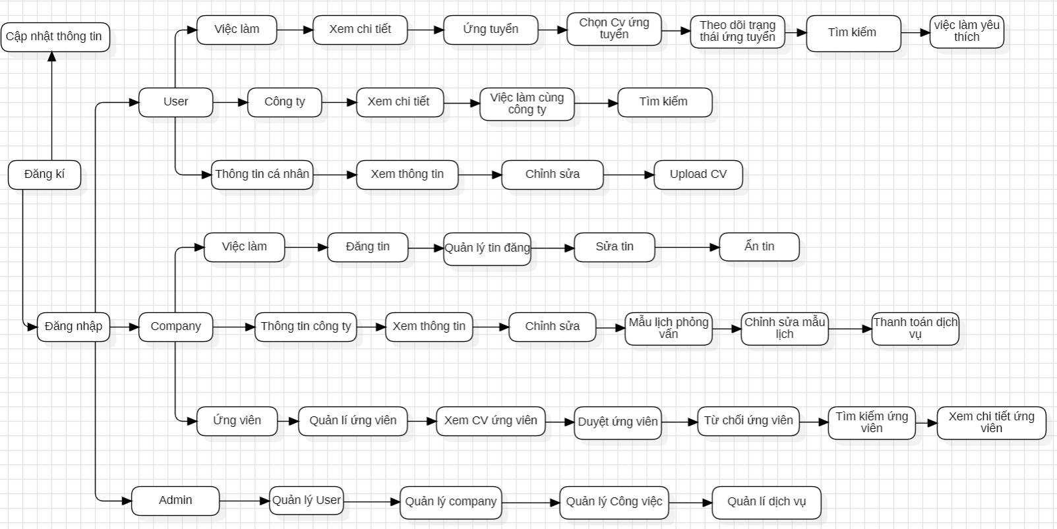

Hình n: Sơ đồ luồng của hệ thống

**1.2: Sơ đồ quan hệ thực thể**

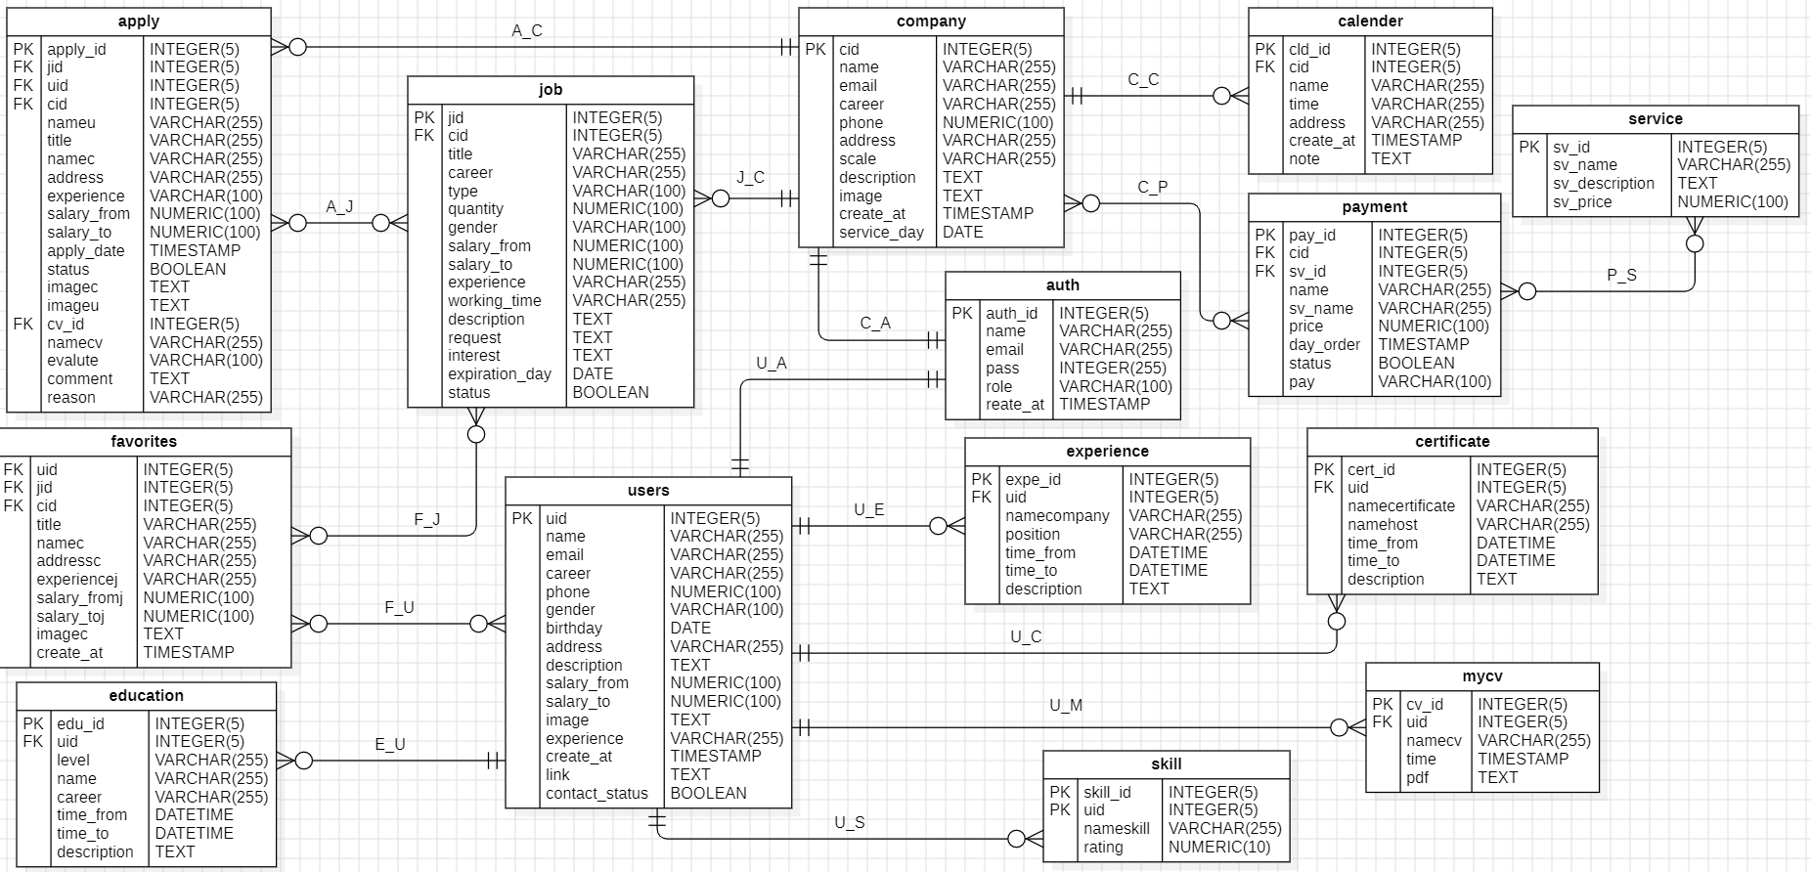

Bảng n: Sơ đồ quan hệ thực thể

**1.3: Mô tả cơ sở dữ liệu**

|  |  |  |  |  |  |
| --- | --- | --- | --- | --- | --- |
| **Tên trường** | **Kiểu dữ liệu** | **Khóa chính** | **Khóa ngoại** | **Được rỗng** | **Mô tả** |
| apply_id | INTEGER(5) | x |  |  | ID của hồ sơ ứng tuyển |
| jid | INTEGER(5) |  | x |  | ID việc làm ứng tuyển |
| uid | INTEGER(5) |  | x |  | ID của ứng viên |
| cid | INTEGER(5) |  | x |  | ID nhà tuyển dụng |
| nameu | VARCHAR(255) |  |  |  | Tên ứng viên |
| title | VARCHAR(255) |  |  |  | Tiêu đề công việc |
| namec | VARCHAR(255) |  |  |  | Tên công ty |
| address | VARCHAR(255) |  |  |  | Địa chỉ công ty |
| experience | VARCHAR(100) |  |  |  | Kinh nghiệm yêu cầu |
| salary_from | NUMERIC(100) |  |  |  | Mức lương từ |
| salary_to | NUMERIC(100) |  |  |  | Mức lương đến |
| apply_date | TIMESTAMP |  |  |  | Ngày ứng tuyển |
| status | BOOLEAN |  |  |  | Trạng thái hồ sơ |
| imagec | TEXT |  |  |  | Ảnh công ty |
| imageu | TEXT |  |  |  | Ảnh ứng viên |
| cv_id | INTEGER(5) |  | x |  | ID của cv ứng tuyển |
| namecv | VARCHAR(255) |  |  |  | Tên cv |
| evalute | VARCHAR(100) |  |  |  | Đánh giá cv |
| comment | TEXT |  |  |  | Nhận xét cv |
| reason | VARCHAR(255) |  |  |  | Lý do |

Bảng 1: Mô tả cơ sở dữ liệu bảng apply

|  |  |  |  |  |  |
| --- | --- | --- | --- | --- | --- |
| **Tên trường** | **Kiểu dữ liệu** | **Khóa chính** | **Khóa ngoại** | **Được rỗng** | **Mô tả** |
| uid | INTEGER(5) | x |  |  | ID ứng viên |
| name | VARCHAR(255) |  |  |  | Tên ứng viên |
| email | VARCHAR(255) |  |  |  | Email ứng viên |
| career | VARCHAR(255) |  |  |  | Ngành nghề ứng viên |
| phone | NUMERIC(100) |  |  |  | Số điện thoại ứng viên |
| gender | VARCHAR(100) |  |  |  | Giới tính |
| birthday | DATE |  |  |  | Ngày sinh |
| address | VARCHAR(255) |  |  |  | Địa chỉ |
| description | TEXT |  |  |  | Giới thiệu bản thân |
| salary_from | NUMERIC(100) |  |  |  | Mức lương mong muốn từ |
| salary_to | NUMERIC(100) |  |  |  | Mức lương mong muốn đến |
| image | TEXT |  |  |  | Ảnh ứng viên |
| experience | VARCHAR(255) |  |  |  | Kinh nghiệm |
| create_at | TIMESTAMP |  |  |  | Ngày tạo |
| link | TEXT |  |  |  | Link fb ứng viên |
| contact_status | BOOLEAN |  |  |  | Trạng thái liên hệ |

Bảng 9: Mô tả cơ sở dữ liệu bảng users

|  |  |  |  |  |  |
| --- | --- | --- | --- | --- | --- |
| **Tên trường** | **Kiểu dữ liệu** | **Khóa chính** | **Khóa ngoại** | **Được rỗng** | **Mô tả** |
| jid | INTEGER(5) | x |  |  | ID công việc |
| cid | INTEGER(5) |  | x |  | ID công ty |
| title | VARCHAR(255) |  |  |  | Tiêu đề |
| career | VARCHAR(255) |  |  |  | Ngành nghề đăng tuyển |
| type | VARCHAR(100) |  |  |  | Loại hình công việc |
| quanity | NUMERIC(100) |  |  |  | Số lượng cần tuyển |
| gender | VARCHAR(100) |  |  |  | Giới tính yêu cầu |
| salary_from | NUMERIC(100) |  |  |  | Mức lương từ |
| salary_to | NUMERIC(100) |  |  |  | Mức lương đến |
| experience | VARCHAR(255) |  |  |  | Kinh nghiệm yêu cầu |
| working_time | VARCHAR(255) |  |  |  | Thời gian làm việc |
| description | TEXT |  |  |  | Mô tả công việc |
| request | TEXT |  |  |  | Yêu cầu ứng viên |
| interest | TEXT |  |  |  | Quyền lợi ứng viên |
| expiration_day | DATE |  |  |  | Ngày hết hạn |
| status | BOOLEAN |  |  |  | Trạng thái công việc |

Bảng 2: Mô tả cơ sở dữ liệu bảng job

|  |  |  |  |  |  |
| --- | --- | --- | --- | --- | --- |
| **Tên trường** | **Kiểu dữ liệu** | **Khóa chính** | **Khóa ngoại** | **Được rỗng** | **Mô tả** |
| cid | INTEGER(5) | x |  |  | ID công ty |
| name | VARCHAR(255) |  |  |  | Tên công ty |
| email | VARCHAR(255) |  |  |  | Email công ty |
| career | VARCHAR(255) |  |  |  | Ngành nghề công ty hoạt động |
| phone | NUMERIC(100) |  |  |  | Số điện thoại công ty |
| address | VARCHAR(255) |  |  |  | Địa chỉ công ty |
| scale | VARCHAR(255) |  |  |  | Quy mô công ty |
| description | TEXT |  |  |  | Mô tả công ty |
| image | TEXT |  |  |  | Ảnh công ty |
| create_at | TIMESTAMP |  |  |  | Ngày tạo |
| service_day | DAY |  |  |  | Ngày dịch vụ hết hạn |

Bảng 3: Mô tả cơ sở dữ liệu bảng company

|  |  |  |  |  |  |
| --- | --- | --- | --- | --- | --- |
| **Tên trường** | **Kiểu dữ liệu** | **Khóa chính** | **Khóa ngoại** | **Được rỗng** | **Mô tả** |
| cid_id | INTEGER(5) | x |  |  | ID mẫu lịch hẹn phỏng vấn |
| cid | INTEGER(5) |  | x |  | ID công ty |
| name | VARCHAR(255) |  |  |  | Tên mẫu lịch |
| time | VARCHAR(255) |  |  |  | Thời gian |
| address | VARCHAR(255) |  |  |  | Địa điểm |
| create_at | TIMESTAMP |  |  |  | Ngày tạo |
| note | TEXT |  |  |  | Ghi chú |

Bảng 4: Mô tả cơ sở dữ liệu bảng calender

|  |  |  |  |  |  |
| --- | --- | --- | --- | --- | --- |
| **Tên trường** | **Kiểu dữ liệu** | **Khóa chính** | **Khóa ngoại** | **Được rỗng** | **Mô tả** |
| pay_id | INTEGER(5) | x |  |  | ID hóa đơn |
| cid | INTEGER(5) |  | x |  | ID công ty |
| sv_id | INTEGER(5) |  | x |  | ID dịch vụ |
| name | VARCHAR(255) |  |  |  | Tên công ty |
| sv_name | VARCHAR(255) |  |  |  | Tên dịch vụ |
| price | NUMERIC(100) |  |  |  | Giá tiền |
| day_order | TIMESTAMP |  |  |  | Ngày thanh toán |
| status | BOOLEAN |  |  |  | Trạng thái |
| pay | VARCHAR(100) |  |  |  | Đơn vị thanh toán |

Bảng 5: Mô tả cơ sở dữ liệu bảng payment

|  |  |  |  |  |  |
| --- | --- | --- | --- | --- | --- |
| **Tên trường** | **Kiểu dữ liệu** | **Khóa chính** | **Khóa ngoại** | **Được rỗng** | **Mô tả** |
| sv_id | INTEGER(5) | x |  |  | ID dịch vụ |
| sv_name | VARCHAR(255) |  |  |  | Tên dịch vụ |
| sv_description | TEXT |  |  |  | Mô tả dịch vụ |
| sv_price | NUMERIC(100) |  |  |  | Giá dịch vụ |

Bảng 6: Mô tả cơ sở dữ liệu bảng service

|  |  |  |  |  |  |
| --- | --- | --- | --- | --- | --- |
| **Tên trường** | **Kiểu dữ liệu** | **Khóa chính** | **Khóa ngoại** | **Được rỗng** | **Mô tả** |
| auth_id | INTEGER(5) | x |  |  | ID tài khoản |
| name | VARCHAR(255) |  |  |  | Tên tài khoản |
| email | VARCHAR(255) |  |  |  | Email tài khoản |
| pass | INTEGER(255) |  |  |  | Mật khẩu tài khoản |
| role | VARCHAR(100) |  |  |  | Vai trò tài khoản |
| created_at | TIMESTAMP |  |  |  | Ngày tạo tài khoản |
| status | BOOLEAN |  |  |  | Trạng thái tài khoản |

Bảng 7: Mô tả cơ sở dữ liệu bảng auth

|  |  |  |  |  |  |
| --- | --- | --- | --- | --- | --- |
| **Tên trường** | **Kiểu dữ liệu** | **Khóa chính** | **Khóa ngoại** | **Được rỗng** | **Mô tả** |
| uid | INTEGER(5) |  | x |  | ID ứng viên thích tài khoản |
| jid | INTEGER(5) |  | x |  | ID công việc được thích |
| cid | INTEGER(5) |  | x |  | ID công ty của công việc |
| title | VARCHAR(255) |  |  |  | Tiêu đề công việc |
| namec | VARCHAR(255) |  |  |  | Tên công ty |
| addressc | VARCHAR(255) |  |  |  | Địa chỉ công ty |
| experiencej | VARCHAR(255) |  |  |  | Kinh nghiệm yêu cầu |
| salary_fromj | NUMERIC(100) |  |  |  | Mức lương từ |
| salary_toj | NUMERIC(100) |  |  |  | Mức lương đến |
| imagec | TEXT |  |  |  | Ảnh công ty |
| create_at | TIMESTAMP |  |  |  | Ngày tạo |

Bảng 8: Mô tả cơ sở dữ liệu bảng favourites

|  |  |  |  |  |  |
| --- | --- | --- | --- | --- | --- |
| **Tên trường** | **Kiểu dữ liệu** | **Khóa chính** | **Khóa ngoại** | **Được rỗng** | **Mô tả** |
| expe_id | INTEGER(5) | x |  |  | ID kinh nghiệm |
| uid | INTEGER(5) |  | x |  | ID ứng viên |
| namecompany | VARCHAR(255) |  |  |  | Tên công ty |
| position | VARCHAR(255) |  |  |  | Ví trí từng làm |
| time_from | DATETIME |  |  |  | Thời gian bắt đầu |
| time_to | DATETIME |  |  |  | Thời gian kết thúc |
| description | TEXT |  |  |  | Mô tả |

Bảng 10: Mô tả cơ sở dữ liệu bảng experience

|  |  |  |  |  |  |
| --- | --- | --- | --- | --- | --- |
| **Tên trường** | **Kiểu dữ liệu** | **Khóa chính** | **Khóa ngoại** | **Được rỗng** | **Mô tả** |
| cert_id | INTEGER(5) | x |  |  | ID chứng chỉ |
| uid | INTEGER(5) |  | x |  | ID ứng viên |
| namecertifiacte | VARCHAR(255) |  |  |  | Tên chứng chỉ |
| namehost | VARCHAR(255) |  |  |  | Nơi cung cấp |
| time_from | DATETIME |  |  |  | Thời gian bắt đầu |
| time_to | DATETIME |  |  |  | Thời gian hết hạn |
| description | TEXT |  |  |  | Mô tả |

Bảng 11: Mô tả cơ sở dữ liệu bảng certificate

|  |  |  |  |  |  |
| --- | --- | --- | --- | --- | --- |
| **Tên trường** | **Kiểu dữ liệu** | **Khóa chính** | **Khóa ngoại** | **Được rỗng** | **Mô tả** |
| edu_id | INTEGER(5) | x |  |  | ID học vấn |
| uid | INTEGER(5) |  | x |  | ID ứng viên |
| level | VARCHAR(255) |  |  |  | Cấp bậc |
| name | VARCHAR(255) |  |  |  | Tên trường |
| career | VARCHAR(255) |  |  |  | Ngành nghề theo học |
| time_from | DATETIME |  |  |  | Thời gian bắt đầu |
| time_to | DATETIME |  |  |  | Thời gian kết thúc |
| description | TEXT |  |  |  | Mô tả |

Bảng 12: Mô tả cơ sở dữ liệu bảng education

|  |  |  |  |  |  |
| --- | --- | --- | --- | --- | --- |
| **Tên trường** | **Kiểu dữ liệu** | **Khóa chính** | **Khóa ngoại** | **Được rỗng** | **Mô tả** |
| skill_id | INTEGER(5) | x |  |  | ID kỹ năng |
| uid | INTEGER(5) | x |  |  | ID ứng viên |
| nameskill | VARCHAR(255) |  |  |  | Tên kỹ năng |
| rating | NUMERIC(10) |  |  |  | Độ thành thạo |

Bảng 13: Mô tả cơ sở dữ liệu bảng skill

|  |  |  |  |  |  |
| --- | --- | --- | --- | --- | --- |
| **Tên trường** | **Kiểu dữ liệu** | **Khóa chính** | **Khóa ngoại** | **Được rỗng** | **Mô tả** |
| cv_id | INTEGER(5) | x |  |  | ID cv upload |
| uid | INTEGER(5) |  | x |  | ID ứng viên |
| namecv | VARCHAR(255) |  |  |  | Tên cv |
| time | TIMESTAMP |  |  |  | Thời gian |
| pdf | TEXT |  |  |  | File pdf |

Bảng 12: Mô tả cơ sở dữ liệu bảng mycv

1. **Cơ sở lý thuyết  
   2.1 Dart và Flutter**

**Dart**

Một ngôn ngữ lập trình hướng đối tượng có cú pháp tương tự C (C-like) được phát triển bởi Google

Dart có thể được dùng để viết các ứng dụng web, máy chủ, desktop và di động

* Có thể được biên dịch ra JavaScript (Dart Web) hoặc mã máy (machine code) cho desktop, thiết bi di động và thiết bị nhúng (Dart Native)

Dart Native hỗ trợ cả trình biên dịch chỉ trong thời gian (Just-in-Time, JIT) dùng cho quá trình phát triển và trình biên dịch trước thời gian (Ahead-Of-Time, AOT) cho quá trình triển khai

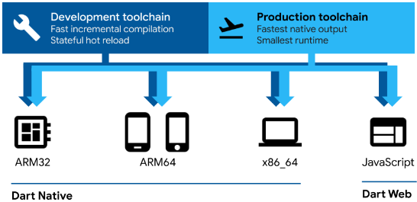

**Flutter**

- Bộ công cụ phát triển phần mềm từ Google cho việc phát triển ứng dụng đa nền tảng (cross-platform)

* Các nền tảng hỗ trợ (Flutter 3.x): Di động (Android/iOS), Web, Desktop (Windows, MacOS, Linux), Nhúng

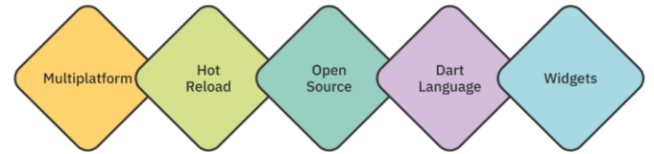

- Khi nào không nên sử dụng Flutter

* Xây dựng game đồ họa nặng, ứng dụng xử lý âm thanh phức tạp Các ứng dụng có nhiều yêu cầu tính năng phần cứng hoặc tính năng native đặc biệt
* Ứng dụng trên một vài nền tảng như watchOS, tvOS (Flutter chưa hỗ trợ chính thức)

- Kiến trúc của Flutter

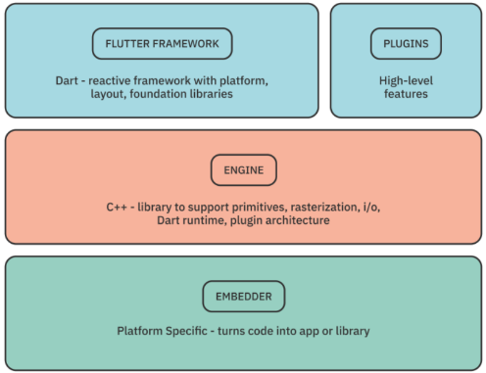

- Kiến trúc của Flutter bao gồm ba lớp (layer) chính:

* Lớp framework viết bằng Dart chứa các thư viện mức cao (high level) được sử dụng để xây dựng ứng dụng
  + Hỗ trợ các plugin: các tính năng mức cao như định vị (geolocation), truy cập máy ảnh, thanh toán trong ứng dụng,
* Lớp engine chứa các thư viện lõi C++ là nền tảng cho các ứng dụng Flutter
* Lớp embedder khác biệt cho từng nền tảng, xử lý đóng gói mã lệnh thành ứng dụng hoặc mô-đun nhúng

**2.2 PostgreSQL**

PostgreSQL (hay Postgres) là một hệ quản trị cơ sở dữ liệu quan hệ và đối tượng (object-relational database management system) mã nguồn mở, mạnh mẽ và được sử dụng rộng rãi. Nó được phát triển từ dự án POSTGRES tại Đại học California, Berkeley và hiện được duy trì bởi cộng đồng các nhà phát triển trên toàn thế giới.

* **Mã nguồn mở:** PostgreSQL là phần mềm miễn phí và có thể được sử dụng, sửa đổi và phân phối tự do.
* **Tính năng đa dạng:** PostgreSQL hỗ trợ nhiều tính năng như kiểu dữ liệu phong phú, toàn vẹn dữ liệu, transaction, index, trigger, view, stored procedure và nhiều tính năng khác.
* **Hiệu suất cao:** PostgreSQL được tối ưu hóa để xử lý các truy vấn phức tạp và dữ liệu lớn.
* **Độ tin cậy cao:** PostgreSQL có khả năng phục hồi sau sự cố và đảm bảo tính toàn vẹn dữ liệu.
* **Khả năng mở rộng:** PostgreSQL có thể mở rộng để đáp ứng nhu cầu của các ứng dụng lớn.
* **Bảo mật:** PostgreSQL cung cấp nhiều cơ chế bảo mật như xác thực, ủy quyền và mã hóa.

## CHƯƠNG 3: CÀI ĐẶT GIẢI PHÁP/KẾT QUẢ THỰC HIỆN

1. **Chức năng chung**
   1. **Chức năng đăng nhập**

Mục đích: Đăng nhập vào hệ thống

Đối tượng: Ứng viên, nhà tuyển dụng và admin

Giao diện:

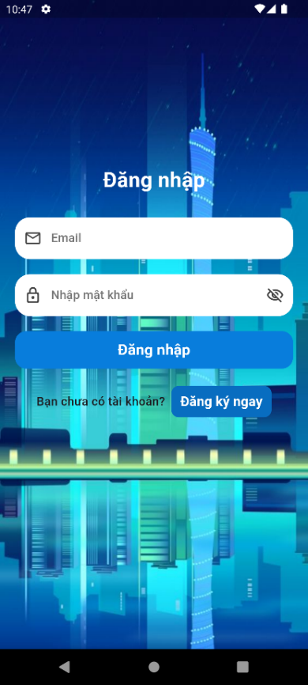 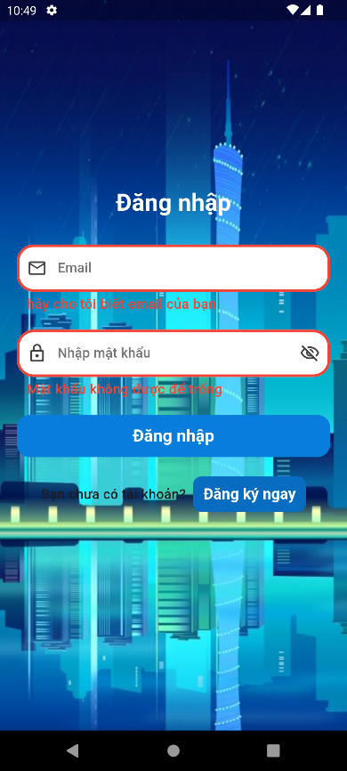  
Hình n: Giao diện chức năng đăng nhập

Quy trình xử lý:

Bắt đầu, người dùng nhập các thông tin đăng nhập rồi bấm nút đăng nhập, hệ thống sẽ kiểm tra dữ liệu nếu hợp lệ sẽ chuyển đến trang chủ và kết thúc, nếu không hợp lệ thì yêu cầu người dùng nhập lại dữ liệu.

* 1. **Chức năng đăng ký**

Mục đích: Đăng ký tài khoản để đăng nhập vào hệ thống

Đối tượng: Ứng viên, nhà tuyển dụng

Giao diện:

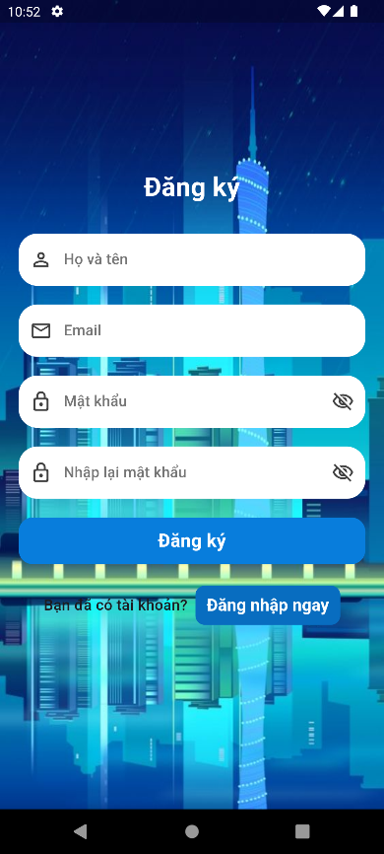 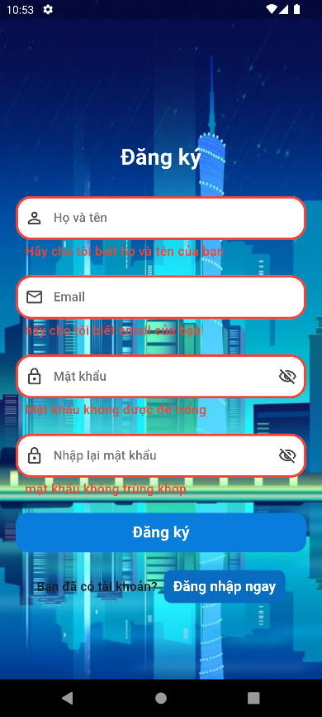Hình n: Giao diện chức năng đăng ký

Quy trình xử lý:

Bắt đầu, người dùng nhập các thông tin đăng ký rồi bấm nút đăng ký, hệ thống sẽ kiểm tra dữ liệu nếu hợp lệ sẽ chuyển đến trang chọn vai trò và kết thúc, nếu không hợp lệ thì yêu cầu người dùng nhập lại dữ liệu.

* 1. **Chức năng chọn vai trò**

Mục đích: Chọn vai trò cho tài khoản đăng nhập

Đối tượng: Ứng viên, nhà tuyển dụng

Giao diện:

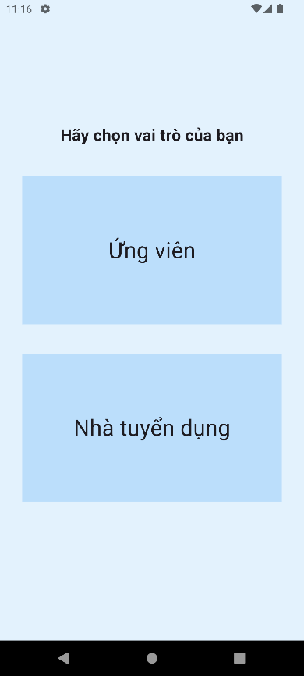Hình n: Giao diện chức năng chọn vai trò

Quy trình xử lý:

Sau khi đăng ký tài khoản thành công, hệ thống sẽ chuyển đến trang chọn vai trò để người dùng chọn vai trò phù hợp với nhu cầu.

1. **Đối với ứng viên**
   1. **Chức năng cập nhật hồ sơ ứng viên**

Mục đích: Cập nhật hồ sơ

Đối tượng: Ứng viên

Giao diện: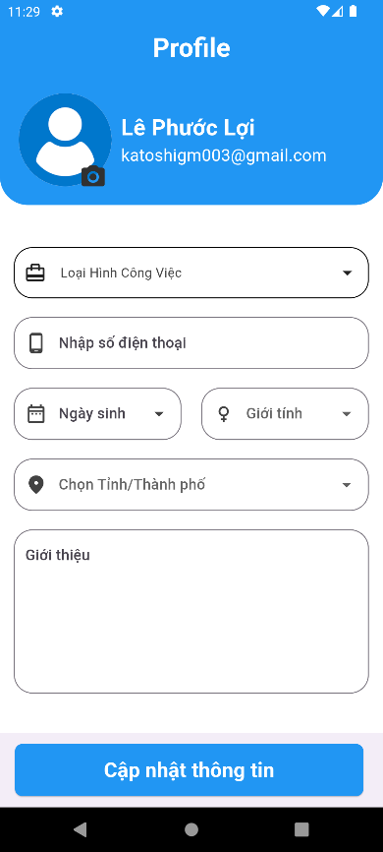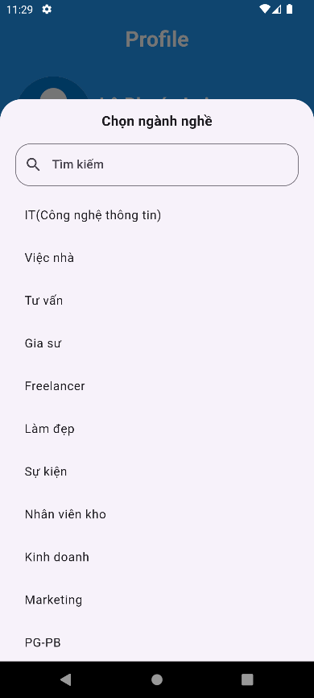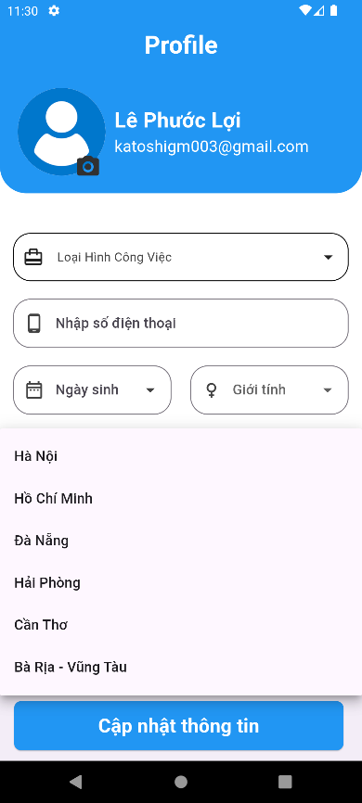

Hình n: Giao diện chức năng cập nhật hồ sơ ứng viên

Quy trình xử lý:

Bắt đầu ứng viên nhập đầy đủ các thông tin yêu cầu và bấm cập nhật, hệ thống sẽ tiến hành kiểm tra và cập nhật thông tin hồ sơ sau đó sẽ chuyển đến trang chính ứng viên.

* 1. **Chức năng hiển thị việc làm theo nhiều tiêu chí**

Mục đích: Hiển thị các đề xuất việc làm phù hợp với ứng viên

Đối tượng: Ứng viên

Giao diện:

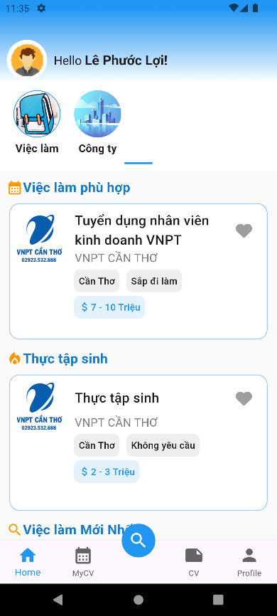

Hình n: Giao diện khi vào ứng dụng với vai trò ứng viên

Quy trính xử lý:

Khi đăng nhập hoặc đăng ký thành công với trai trò ứng viên, hệ thống sẽ chuyển người dùng đến trang chủ ứng viên ở đây có các đề xuất việc làm với các tiêu chí phù hợp với ứng viên.

* 1. **Chức năng upload cv**

Mục đích: Upload cv tạo sẳn bên ngoài của ứng viên

Đối tượng: Ứng viên

Giao diện:

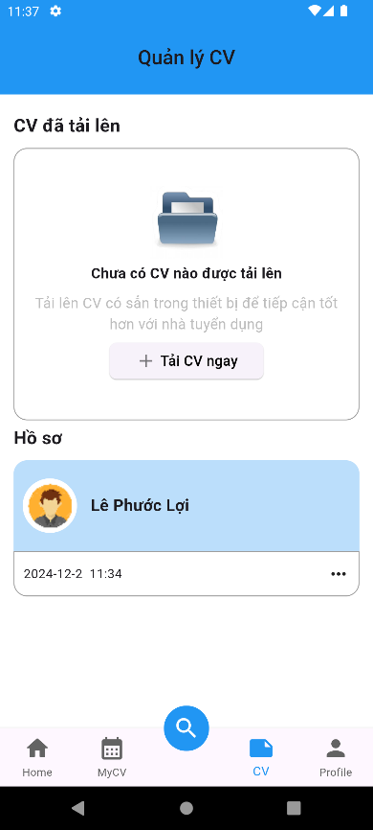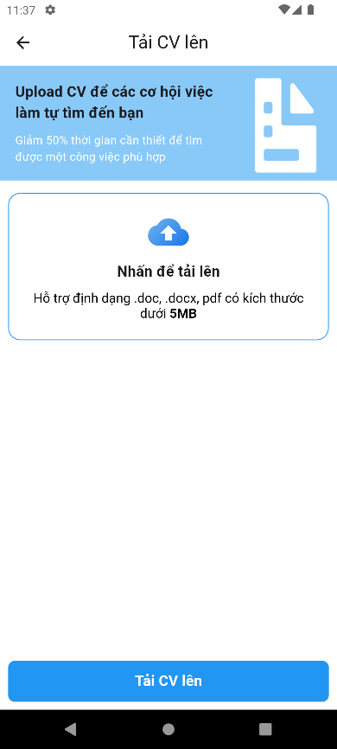

**Hình n: Giao diện trước khi chọn cv upload**

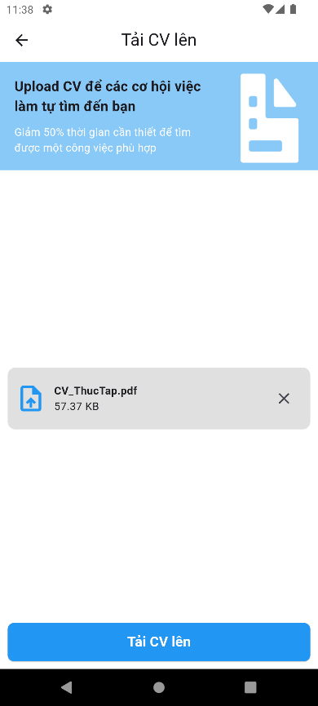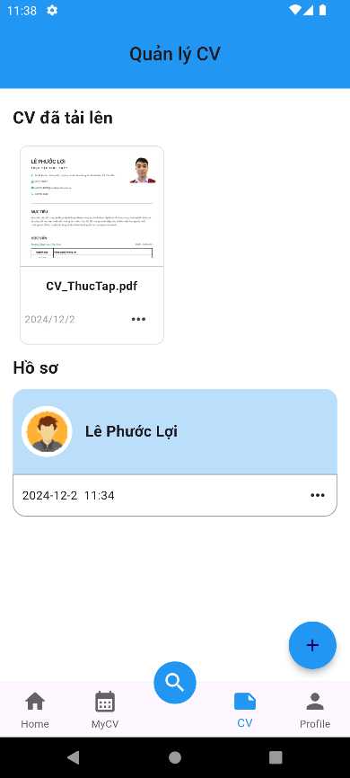

**Hình n: Giao diện sau khi chọn cv upload**

Quy trình xử lý:

Bắt đầu ứng viên vào trang quản lý cv, ở đây ứng viên chọn vào upload cv. Sau khi chọn file cv để upload thì tiến hành ấn upload, hệ thống tiến hành lưu cv và hiển thị danh sách cv upload.

* 1. **Chức năng xem, đổi tên, xóa cv upload**

Mục đích: Xem, đổi tên và xóa cv upload

Đối tượng: Ứng viên

Giao diện:

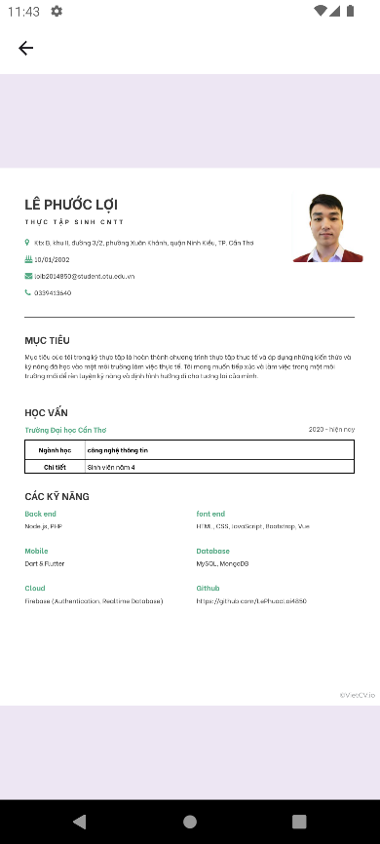 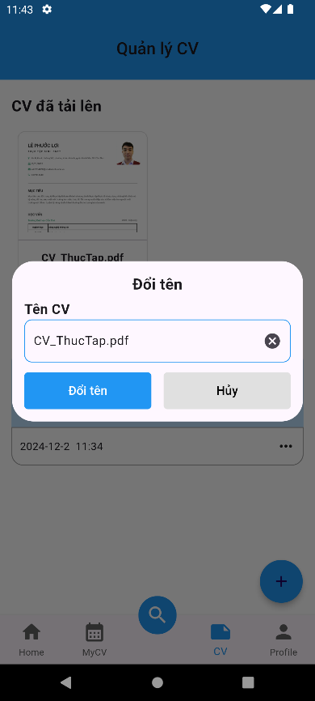 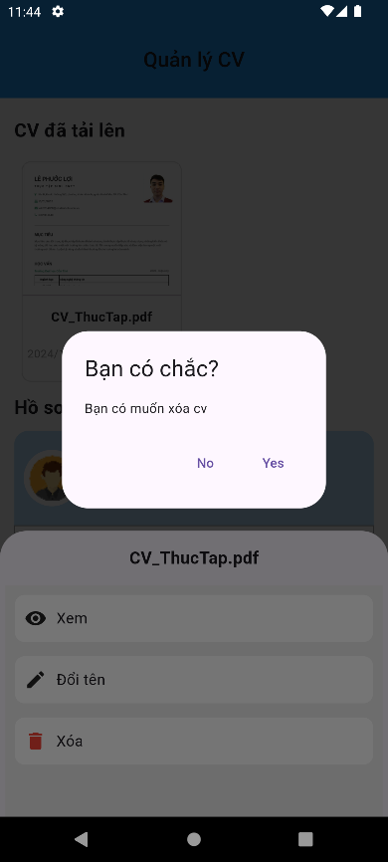

**Hình n: Giao diện các chức năng xem, đổi tên và xóa cv upload**

Quy trình xử lý:

Ứng viên chọn cv trong danh sách cv upload, cửa sổ chọn chức năng sẽ hiện lên và ứng viên chọn chức năng. Xem cv sẽ chuyển đến trang xem cv một cách chi tiết. Đổi tên cv sẽ hiện hộp thoại để chỉnh sửa tên cv. Xóa cv sẽ hiện thông báo trước khi xóa cv. Sau khi chọn chức năng thì hệ thống tiến hành xử lý và cập nhật lại danh sách cv.

* 1. **Chức năng quản lý hồ sơ cá nhân**
     1. **Hiển thị các thông tin**

Mục đích: Hiển thị các thông tin trong hồ sơ

Đối tượng:Ứng viên

Giao diện:

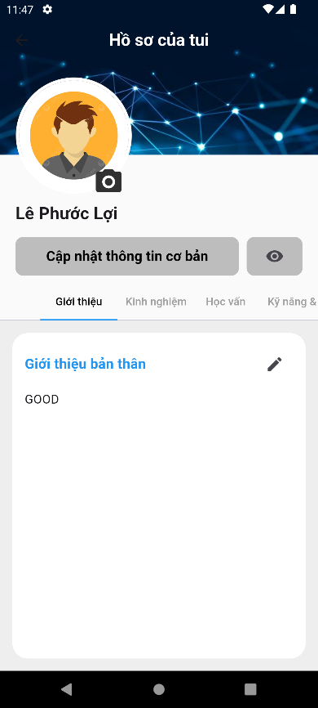

**Hình n: Giao diện chính quản lý hồ sơ**

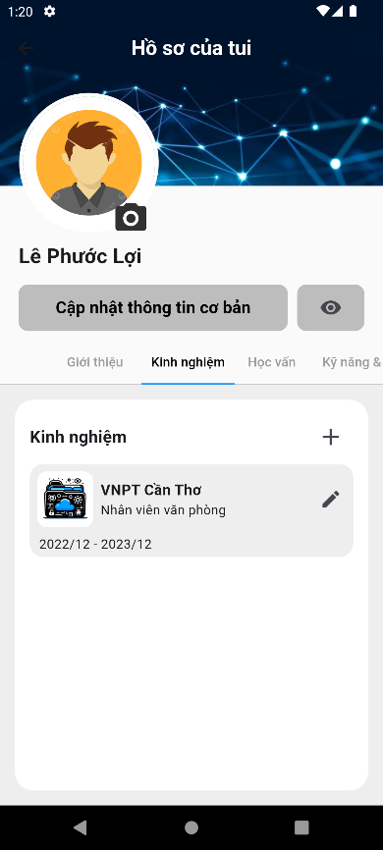 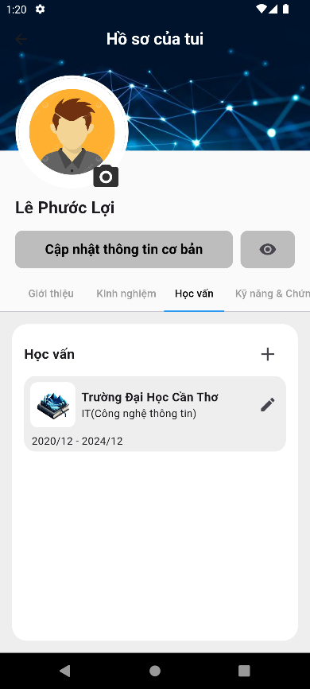 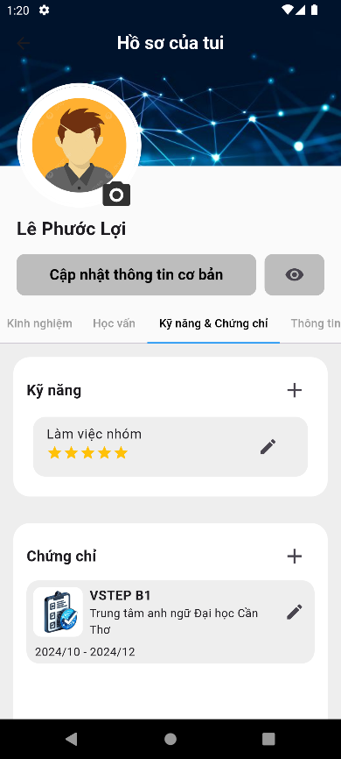

**Hình n: Giao diện hiển thị các thông tin**

* + 1. **Cập nhật các thông tin**

Mục đích: cập nhật các thông tin cá nhân ứng viên

Vai trò: Ứng viên

Giao diện:

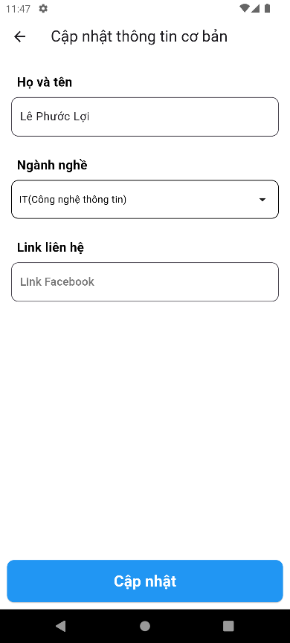 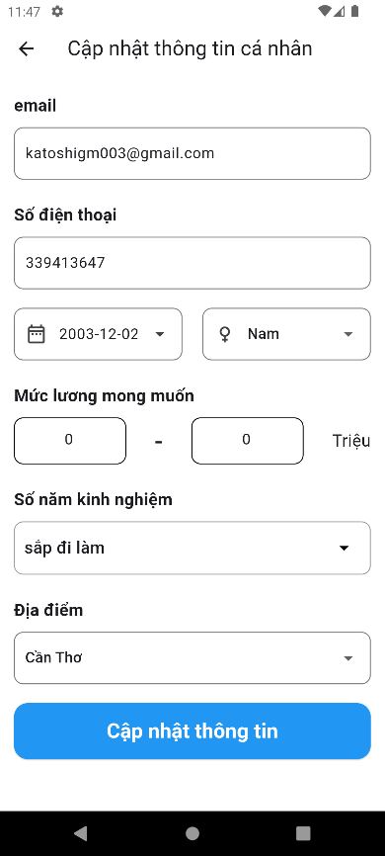 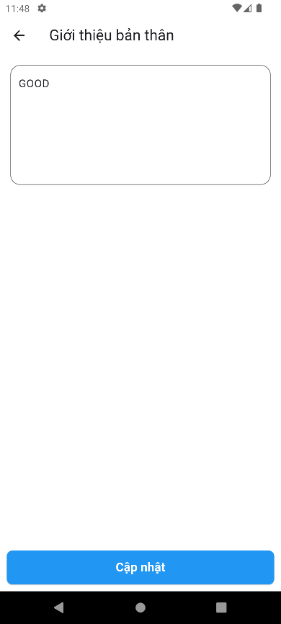

**Hình n: Giao diện chức năng cập nhật nhiều thông tin**

Quy trình xử lý:

Ứng viên chọn vào các thông tin cần cập nhật, hệ thống sẽ chuyển đến trang cập nhaatk tương ứng, ứng viên tiến hành nhập hoặc chỉnh sửa thông tin và ấn cập nhật. Hệ thống sẽ cập nhật thông tin và hiển thông tin mới nhất

* + 1. **Thêm, sửa và xóa kinh nghiệm**

Mục đích: Thêm, sửa và xóa các kinh nghiệm

Vai trò: Ứng viên

Giao diện:

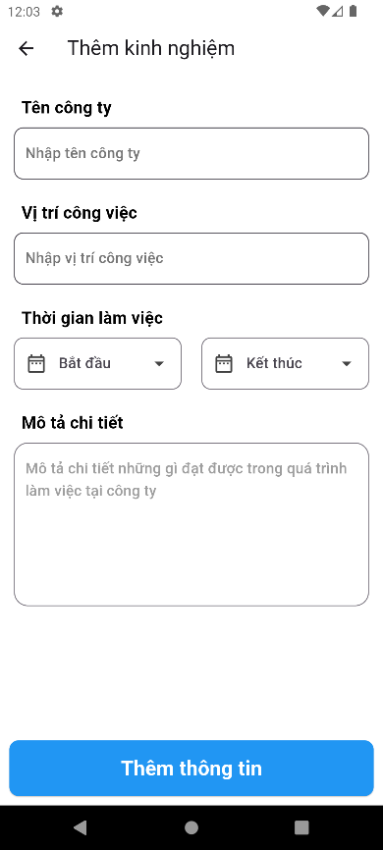 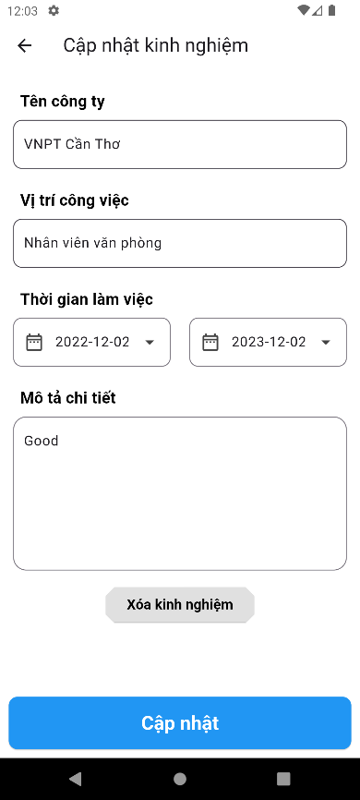 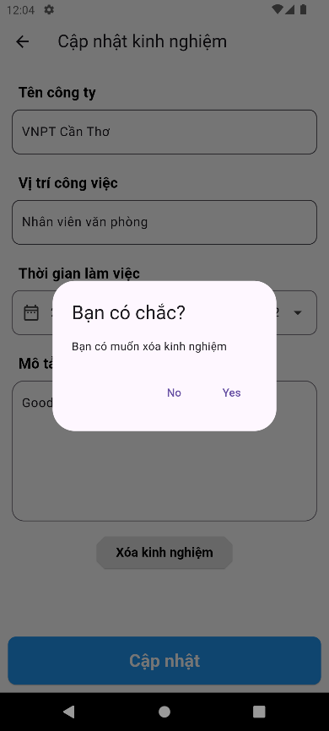

**Hình n: Giao diện các chức năng liên quan đến kinh nghiệm**

Quy trình xử lý:

Ứng viên chọn thêm kinh nghiệm nếu muốn thêm kinh nghiệm mới, tiến hành nhập các thông tin cần thiết và ấn thêm, hệ thống xử lý và thêm kinh nghiệm vào danh sách. Với chứng chỉ vừa tạo ứng viên có thể chỉnh sửa thông tin kinh nghiệm và xóa kinh nghiệm.

* + 1. **Thêm, sửa và xóa học vấn**

Mục đích: Thêm, sửa và xóa các học vấn

Vai trò: Ứng viên

Giao diện:

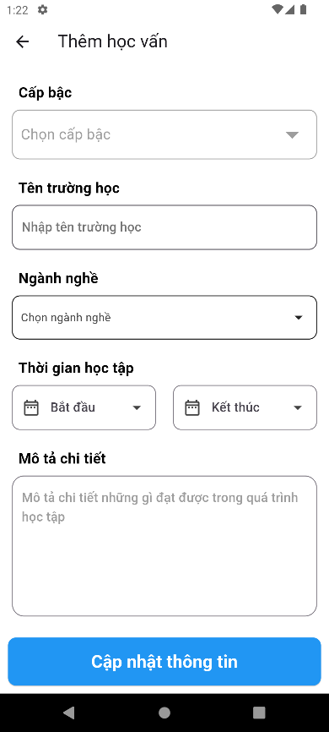 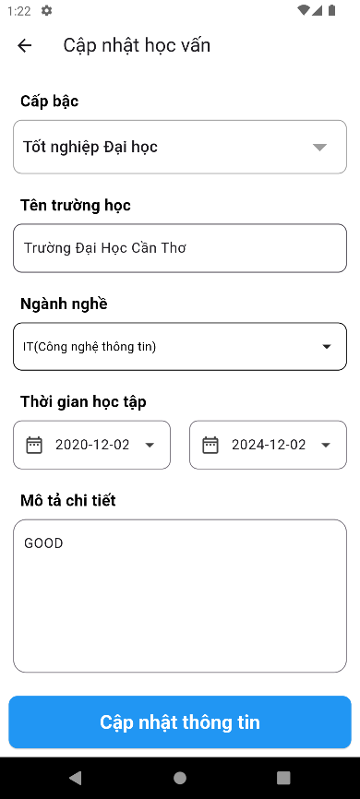 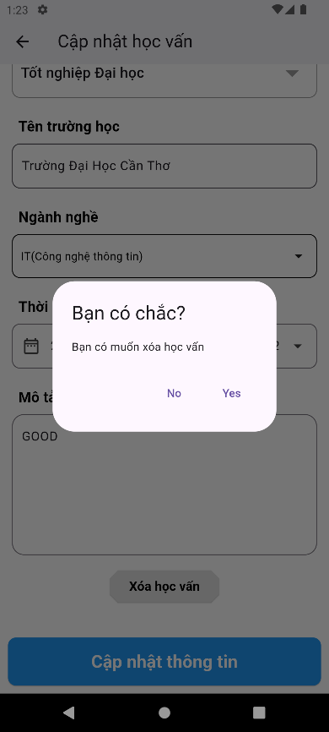

**Hình n: Giao diện các chức năng liên quan đến học vấn**

Quy trình xử lý:

Ứng viên chọn thêm học vấn nếu muốn thêm học vấn mới, tiến hành nhập các thông tin cần thiết và ấn thêm, hệ thống xử lý và thêm học vấn vào danh sách. Với học vấn vừa tạo ứng viên có thể chỉnh sửa thông tin học vấn và xóa học vấn.

* + 1. **Thêm, sửa và xóa kỹ năng**

Mục đích: Thêm, sửa và xóa các kỹ năng

Vai trò: Ứng viên

Giao diện:

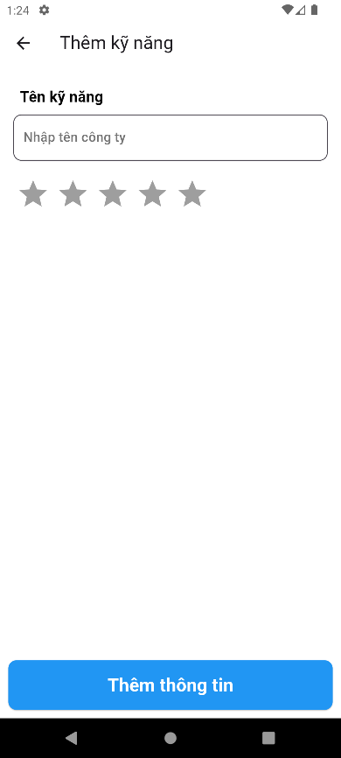 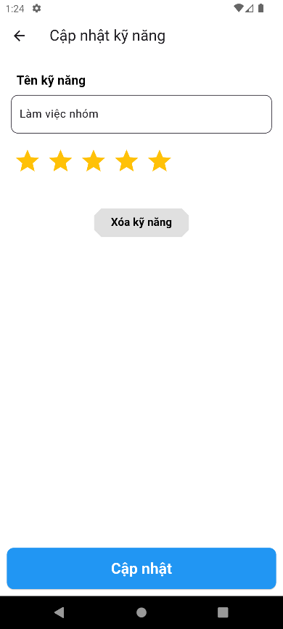 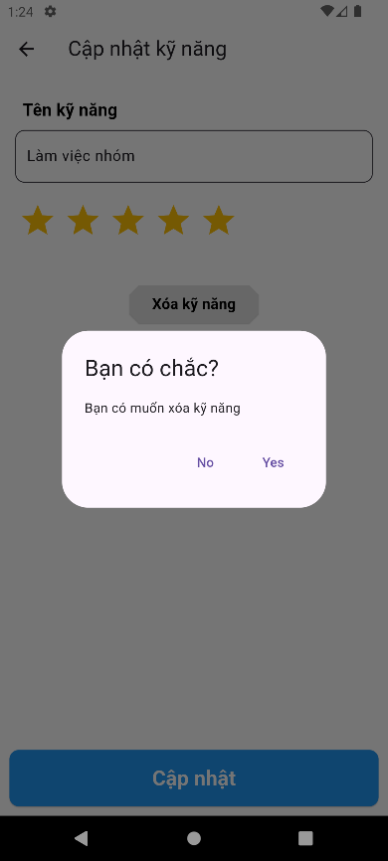

**Hình n: Giao diện các chức năng liên quan đến kỹ năng**

Quy trình xử lý:

Ứng viên chọn thêm kỹ năng nếu muốn thêm kỹ năng mới, tiến hành nhập các thông tin cần thiết và ấn thêm, hệ thống xử lý và thêm kỹ năng vào danh sách. Với kỹ năng vừa tạo ứng viên có thể chỉnh sửa thông tin kỹ năng và xóa kỹ năng.

* + 1. **Thêm, sửa và xóa chứng chỉ**

Mục đích: Thêm, sửa và xóa các chứng chỉ

Vai trò: Ứng viên

Giao diện:

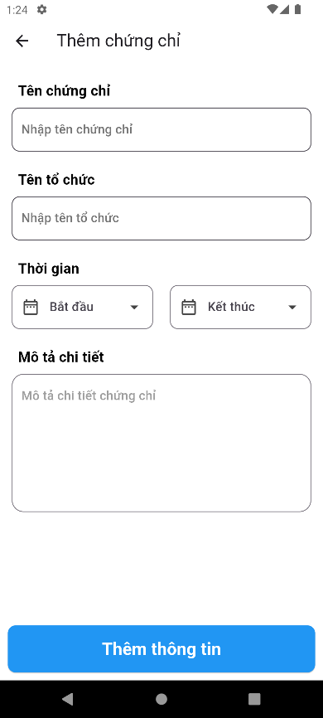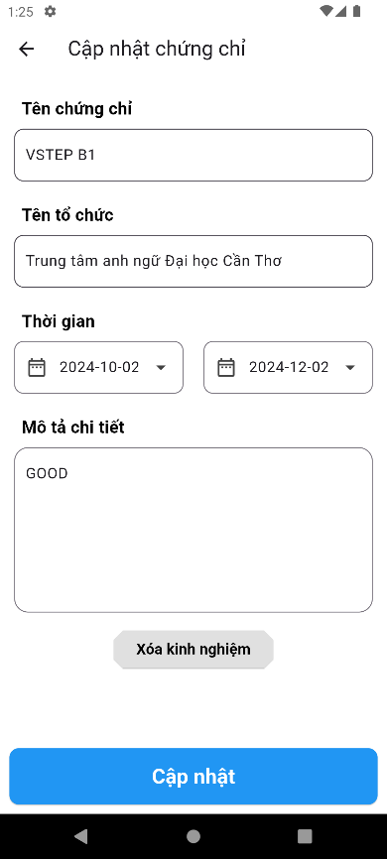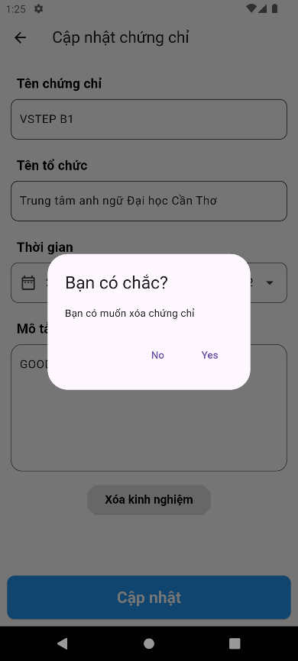

**Hình n: Giao diện các chức năng liên quan đến chứng chỉ**

Quy trình xử lý:

Ứng viên chọn thêm chứng chỉ nếu muốn thêm chứng chỉ mới, tiến hành nhập các thông tin cần thiết và ấn thêm, hệ thống xử lý và thêm chứng chỉ vào danh sách. Với chứng chỉ vừa tạo ứng viên có thể chỉnh sửa thông tin chứng chỉ và xóa chứng chỉ.

* + 1. **Xem cv tạo từ hồ sơ**

Mục đích: Xem cv tạo từ hồ sơ cá nhân

Vai trò: Ứng viên

Giao diện:

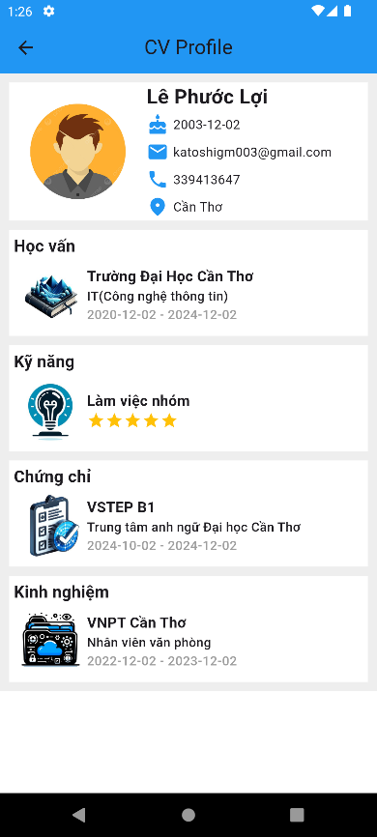

**Hình n: Giao diện chức năng xem Cv tạo từ hồ sơ cập nhật**

Quy trình xử lý:

Ứng viên chọn vào biểu tượng mắt trong giao diện quản lý thông tin, hệ thống sẽ chuyển đến trang chi tiết cv profile của ứng viên với những thông tin ứng viên đã nhập.

* 1. **Xem chi tiết việc làm**

Mục đích: Xem chi tiết việc làm

Đối tượng: Ứng viên

Giao diện:

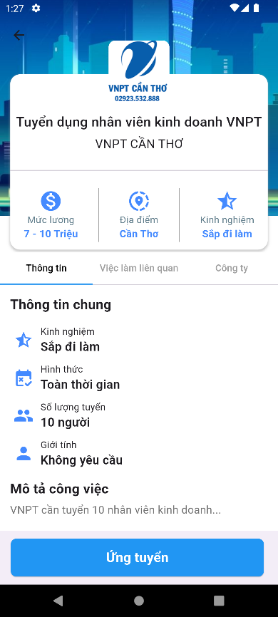 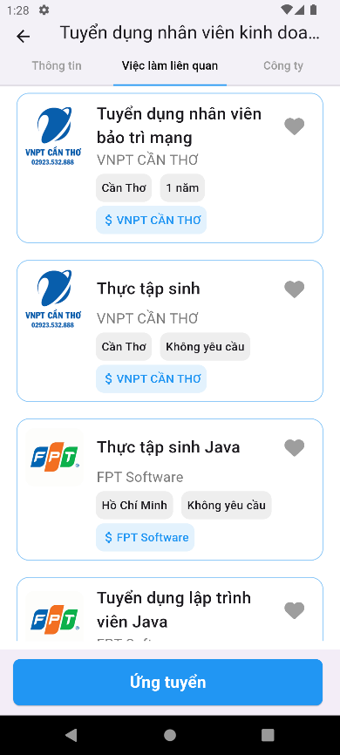 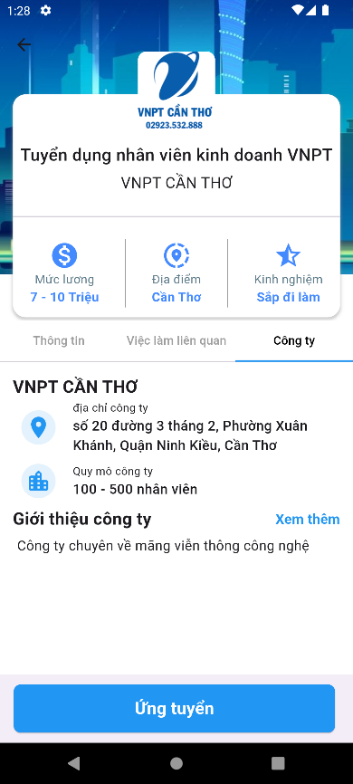

**Hình n: Các giao diện chức năng xem chi tiết việc làm**

Quy trình xử lý:

Chọn việc làm muốn xem chi tiết sẽ vào trang chi tiết của việc làm đó, ở đây ứng viên có thể xem các thông tin yêu cầu và đãi ngộ của công việc bên cạnh đó xem được các việc làm khác liên quan và một vài thông tin của công ty.

* 1. **Xem chi tiết công ty**

Mục đích: Xem chi tiết công ty

Đối tượng: Ứng viên

Giao diện:

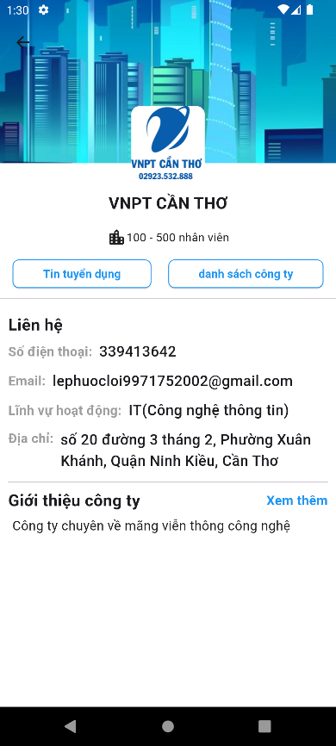 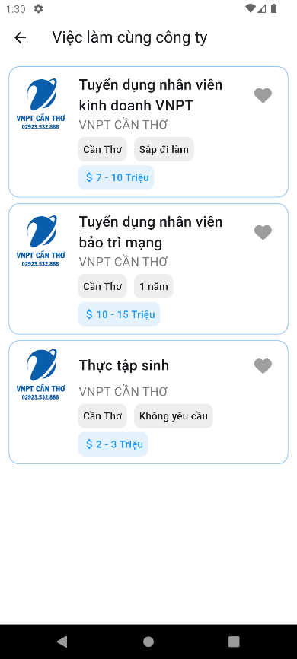 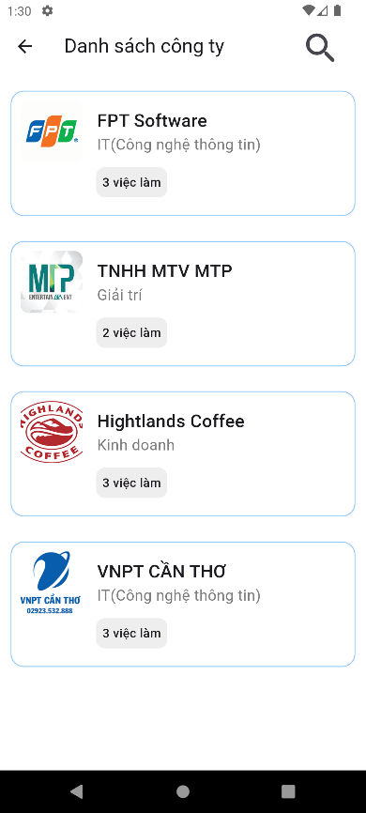

**Hình n: Các giao diện chức năng xem chi tiết công ty**

Quy trình xử lý:

Ứng viên có thể xem tiết công ty trong phần chi tiết việc làm hoặc danh sách công ty. Sau khi chọn công ty thì sẽ đến trang chi tiết công ty, ở đây ứng viên thấy đầy đủ các thông tin của công ty cũng như các việc làm mà công ty đăng tuyển và danh sách công ty.

* 1. **Chức năng ứng tuyển**

Mục đích: Ứng tuyển vào việc làm mình muốn

Đối tượng: Ứng viên

Giao diện:

**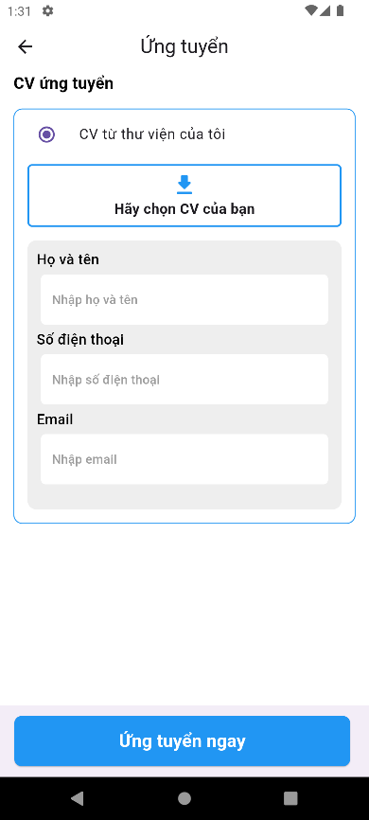 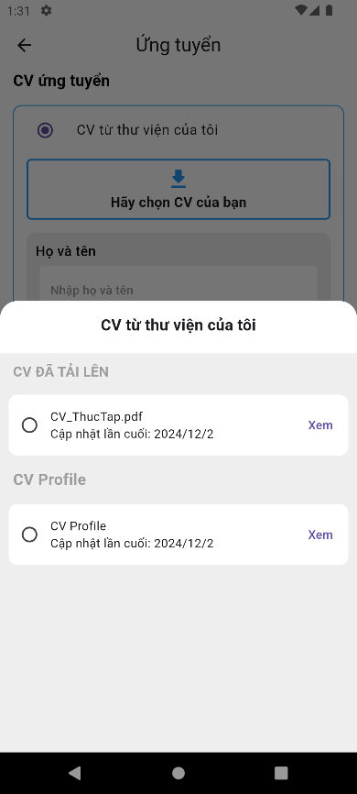 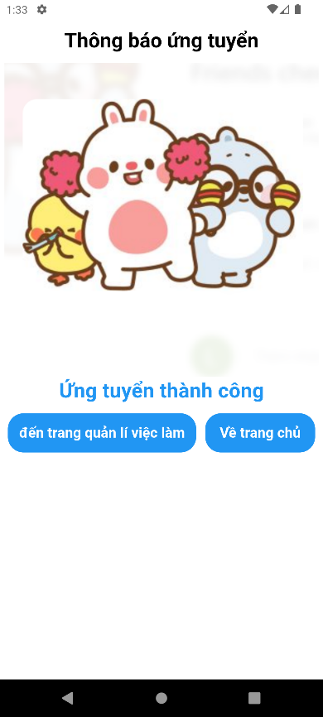  
Hình n: Giao diện chức năng ứng tuyển**

Quy trình xử lý:

Ứng viên chọn ứng tuyển trong chi tiết việc làm, hệ thống sẽ chuyển đến trang ứng tuyển, ở đây ứng viên tiến hành chọn cv ứng tuyển có thể là cv upload hoặc là cv từ hồ sơ các nhân. Sau khi chọn cv ứng viên tiến hành nhập các thông tin cần thiết và ứng tuyển ngay. Hệ thống xử lý yêu cầu và trả về trang thông báo ứng tuyển.

* 1. **Quản lý công việc**

Mục đích: Quản lý các việc làm đã ứng tuyển và yêu thích

Đối tượng: Ứng viên

Giao diện:

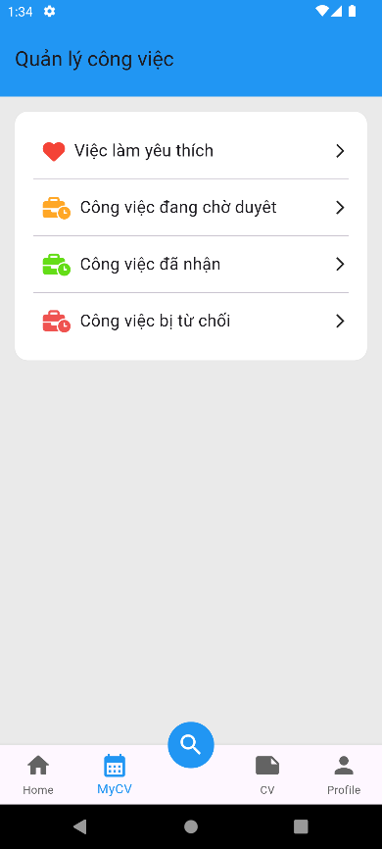 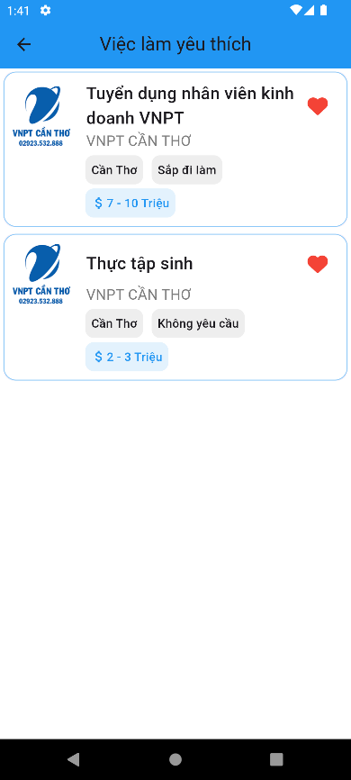 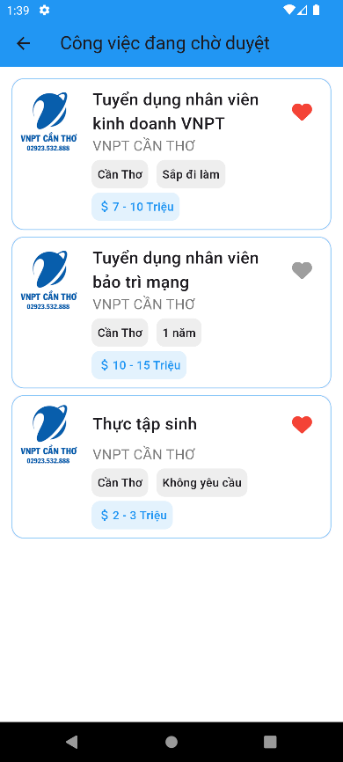

**Hình n: Giao diện Quản lý công việc**

Quy trình xử lý:

Ứng viên vào trang quản lý công việc, ở đây có các trạng thái công việc như yêu thích, đang chờ duyệt, đã nhận và bị từ chối. Ứng viên chọn vào các mục để đến các trang tương tự ở đây sẽ hiển thị danh sách các công việc với trạng thái tương ứng.

* 1. **Chức năng tìm kiếm việc làm**

Mục đích: Tìm kiếm việc làm với nhiều tiêu chí

Đối tượng: Ứng viên

Giao diện:

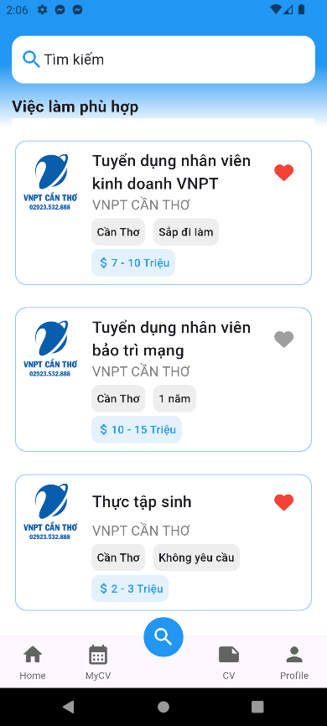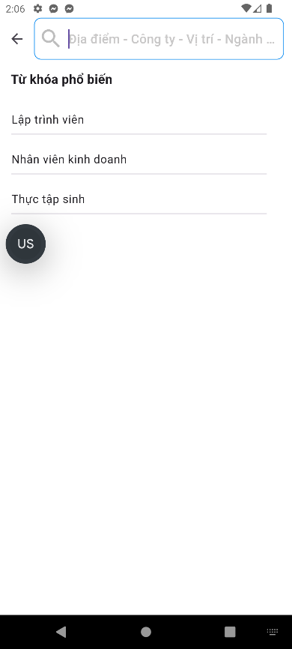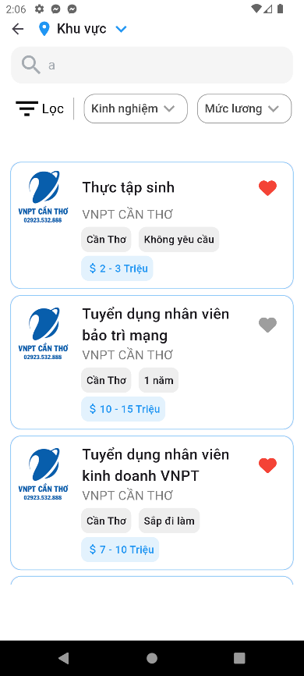

**Hình n: Giao diện chức năng tìm kiếm việc làm theo tên**

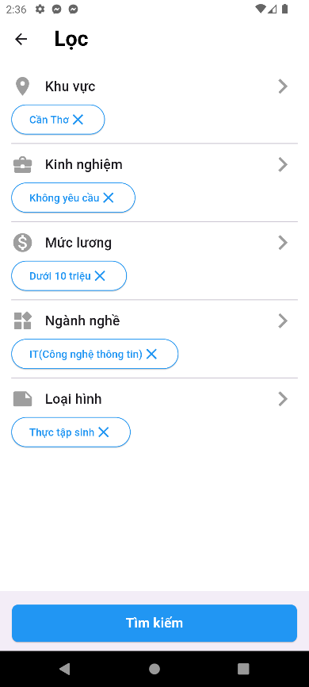 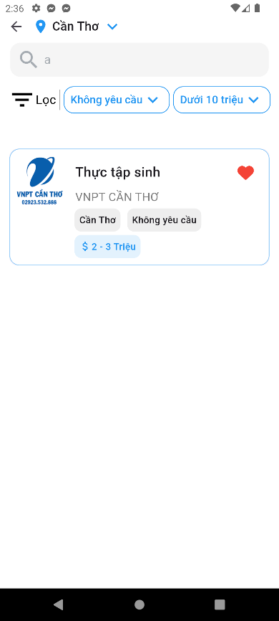

**Hình n: Giao diện chức năng lọc tìm kiếm theo nhiều tiêu chí**

Quy trình xử lý:

Ứng viên vào trang tìm kiếm việc làm, ở đây hiện các việc làm phù hợp và thanh tìm kiếm. Ứng viên nhập thông tin tìm kiếm vào thanh tìm kiếm, hệ thống sẽ xử lý và hiện ra danh sách công việc liên quan. Ở trang này ứng viên có thể lọc những công việc đã tìm thấy với nhiều tiêu chí khác nhau, hệ thống tiến hành xử lý và hiện các việc làm theo yêu cầu.

* 1. **Tìm kiếm công ty**

Mục đích:

Đối tượng:

Giao diện:

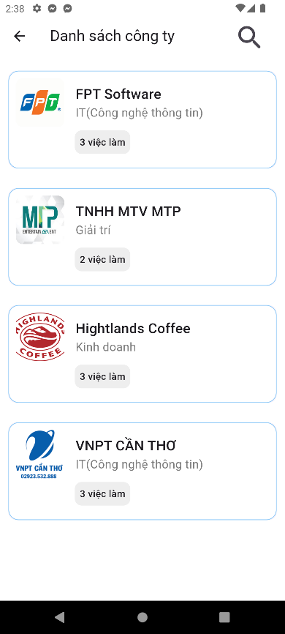 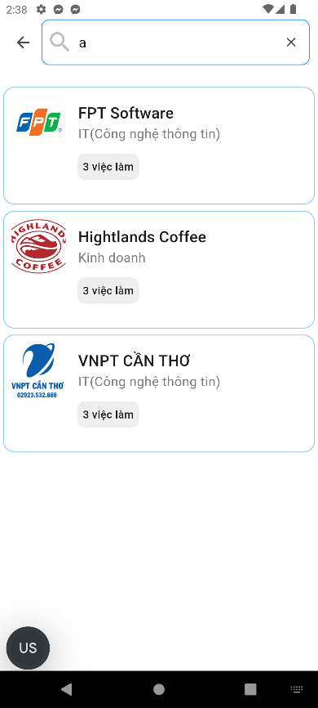

**Hình n: Giao diện chức năng tìm kiếm tên công ty**

Quy trình xử lý:

Ứng viên chọn vào biểu tượng công ty ngoài giao diện chính hoặc danh sách công ty trong chi tiết công ty để vào trang danh sách công ty và thực hiện tìm kiếm. Tiến hành nhập các ký tự liên quan vào ô tìm kiếm hệ thống sẽ hiển thị danh sách công ty phù hợp ngay.

1. **Đối với nhà tuyển dụng**
   1. **Giao diện chính nhà tuyển dụng**

Mục đích: Hiển thị các công cụ và thống kê số việc làm và ứng viên

Đối tượng: Nhà tuyển dụng

Giao diện:

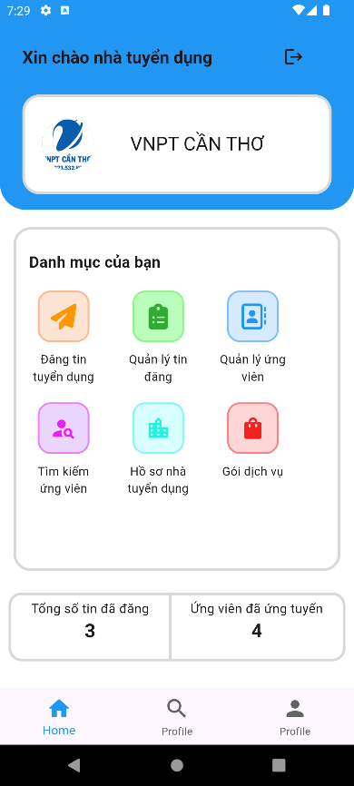

Hình n: Giao diện chính khi đăng nhập với vai trò ứng viên

Quy trình xử lý:

Sau khi đăng nhập hoặc đăng ký thành công với vai trò nhà tuyển dụng thì hệ thống sẽ đưa đến trang chủ nhà tuyển dụng. Ở đây có các công cụ mà nhà tuyển dụng có thể thực hiện và thống kế số việc làm đã đăng và số ứng viên đã ứng tuyển.

* 1. **Hồ sơ nhà tuyển dụng**

Mục đích: Quản lý hồ sơ nhà tuyển dụng

Đối tượng: Nhà tuyển dụng

Giao diện:

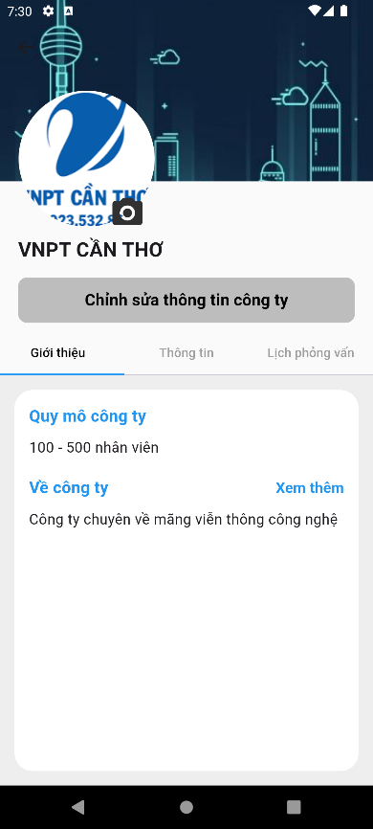 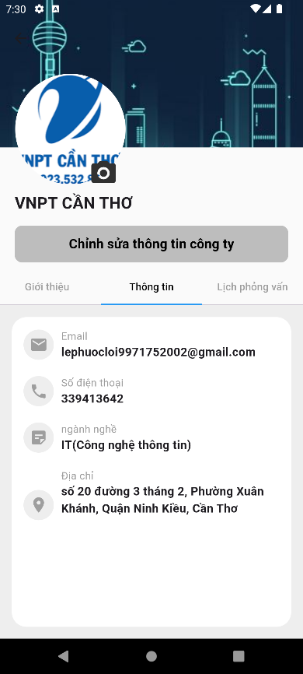 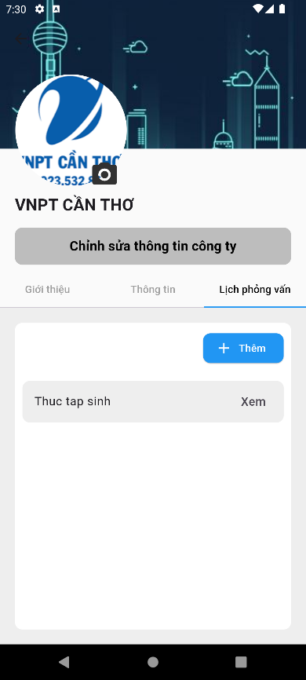

**Hình n: Giao diện hiển thị hồ sơ nhà tuyển dụng**

Quy trình xử lý:

Nhà tuyển dụng có thể xem hồ sơ bằng cách ấn vào biểu tượng tên nhà tuyển dụng hoặc phần hồ sơ nhà tuyển dung. Ở đây sẽ hiển thị toàn bộ các thông tin của nhà tuyển dụng và mẫu lịch phỏng vấn.

* 1. **Chức năng cập nhật hồ sơ công ty**

Mục đích: Cập nhật hồ sơ công ty

Đối tượng: Nhà tuyển dụng

Giao diện:

**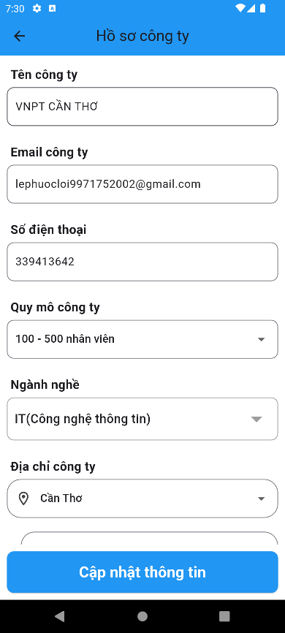  
Hình n: Giao diện cập nhật hồ sơ công ty**

Quy trình xử lý:

Nhà tuyển dụng vào phần chỉnh sửa thông tin công ty ở đây nhà tuyển dụng nhập các thay đổi và ấn cập nhât, hệ thống sẽ xử lý và cập nhật lại dự liệu và hiển thị ngay sau khi cập nhật.

* 1. **Chức năng tìm kiếm ứng viên**

Mục đích: Tìm kiếm ứng viên phù hợp với công ty

Đối tượng: Nhà tuyển dụng

Giao diện:

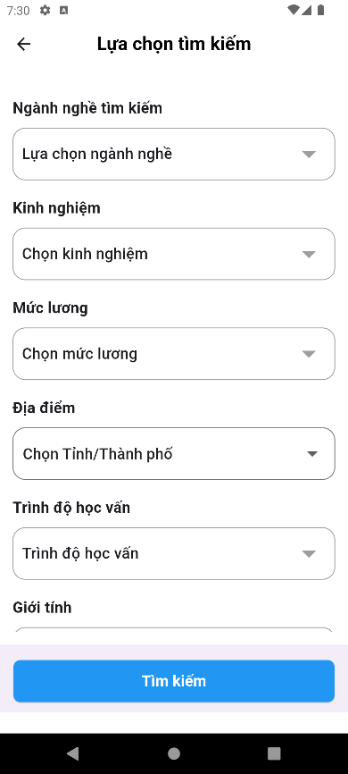 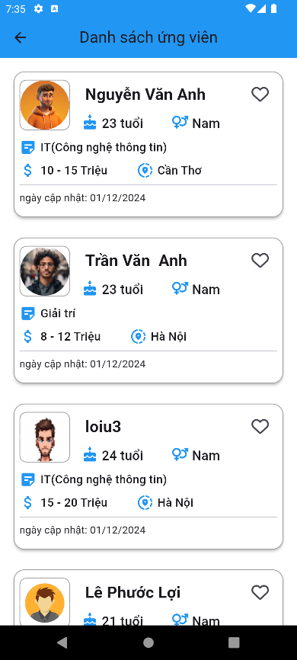

**Hình n: Giao diện chức năng tìm kiếm ứng viên với nhiều tiêu chí**

Quy trình xử lý:

Nhà tuyển dụng vào trang tìm kiếm, ở đây sẽ xuất hiện rất nhiều tùy chọn tìm kiếm ứng viên nhà tuyển dụng tiến hành chọn tùy chọn thích hợp và ấn tìm kiếm, hệ thống tiến hành lọc danh sách và hiện các ứng viên phù hợp với yêu cầu.

* 1. **Xem thông tin chi tiết ứng viên**

Mục đích: Xem thông tin ứng viên

Đối tượng: Nhà tuyển dụng

Giao diện:

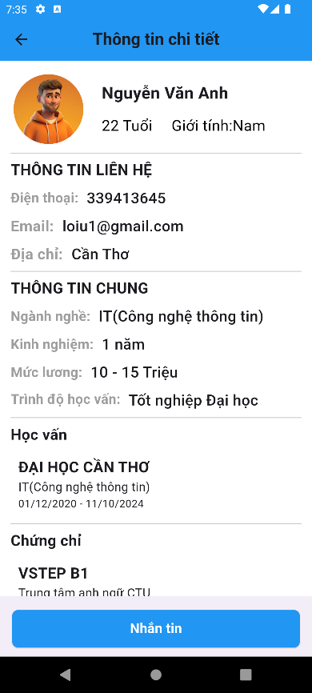

**Hình n: Giao diện chi tiết ứng viên**

Quy trình xử lý:

Nhà tuyển dụng chọn vào ứng viên muốn xem thông tin, hệ thống sẽ lấy dữ liệu ứng viên và hiện ở trang chi tiết ứng viên.

* 1. **Quản lý ứng viên**

Mục đích: Quản lý ứng viên đã ứng tuyển

Đối tượng: Nhà tuyển dụng

Giao diện:

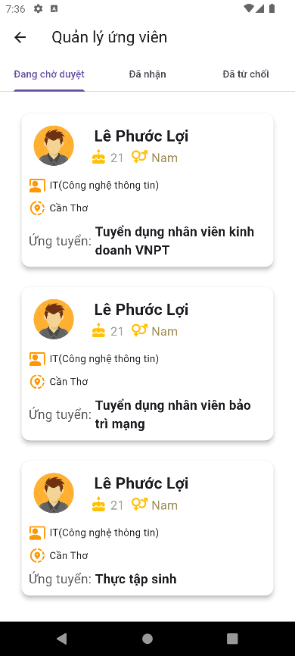 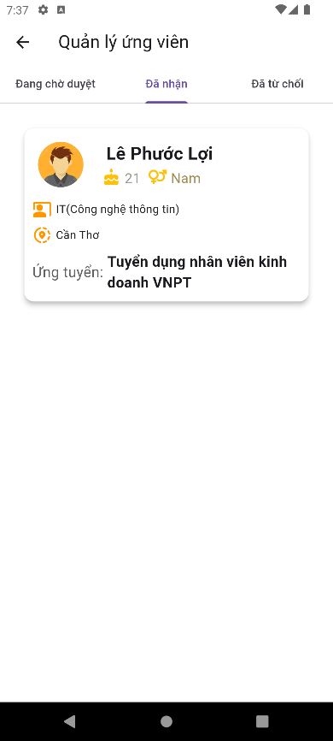 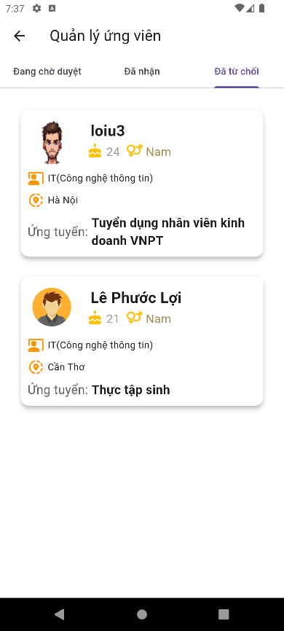

**Hình n: Giao diện quản lý ứng viên**

Quy trình xử lý:

Vào trang quản lý ứng viên ở đây hệ thống hiển thị danh sách ứng viên với các trạng thái như đang chờ duyệt, đã nhận và đã từ chối. Mỗi tab hệ thống sẽ hiện danh sách những ứng viên có trạng thái tương ứng.

* 1. **Duyệt hồ sơ ứng tuyển**

Mục đích: Duyệt hồ sơ ứng tuyển

Đối tượng: Nhà tuyển dụng

Giao diện:

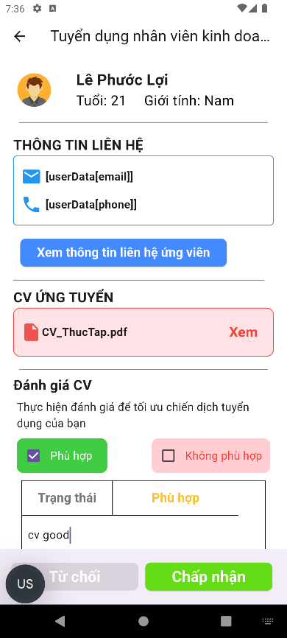 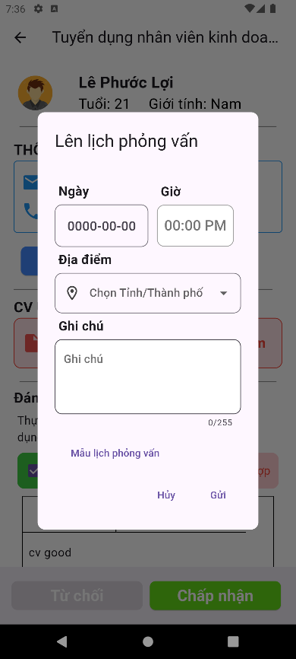 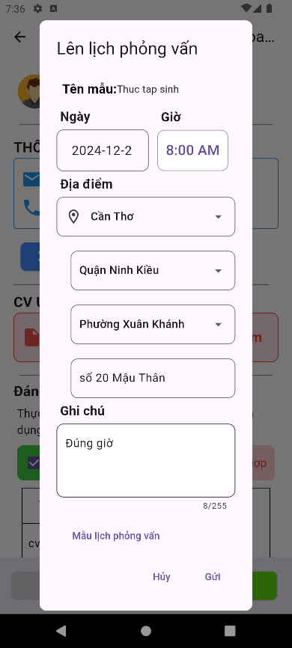

**Hình n: Giao diện chấp nhận hồ sơ**

Quy trình xử lý:

Nhà tuyển dụng chọn ứng viên với trạng thái đang chờ duyệt, hệ thống sẽ lấy thông tin ứng viên và hiện ra chi tiết, ở đây nhà tuyển dụng có thể xem cv ứng viên và chọn đánh giá và nhận xét để duyệt hồ sơ. Sau khi chập nhận thì sẽ mở hộp thoại gửi lịch phỏng vấn ở đây nhà tuyển dụng có thế nhập thủ công hoặc chọn nhập mẫu lịch phỏng vấn. sau khi lên lịch thì tiến hành gửi, hệ thống sẽ xử lý yêu cầu và chuyển ứng viến đến tab đã nhận.

* 1. **Từ chối hồ sơ ứng tuyển**

Mục đích: Từ chối hồ sơ ứng tuyển ứng viên không phù hợp

Đối tượng: Nhà tuyển dụng

Giao diện:

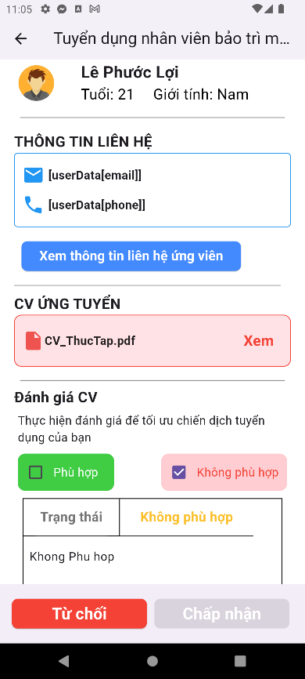

**Hình n: Giao diện từ chối ứng viên**

Quy trình xử lý:

Nhà tuyển dụng chọn hồ sơ không phù hợp tiến hành đánh giá không phù hợp và nhập nhận xét sau đó ấn nút từ chối. Hệ thống xử lý yêu cầu và chuyển ứng viên đến tab từ chối.

* 1. **Dịch vụ ứng dụng**

Mục đích: Danh sách các dịch vụ của ứng dụng

Đối tượng: Nhà tuyển dụng

Giao diện:

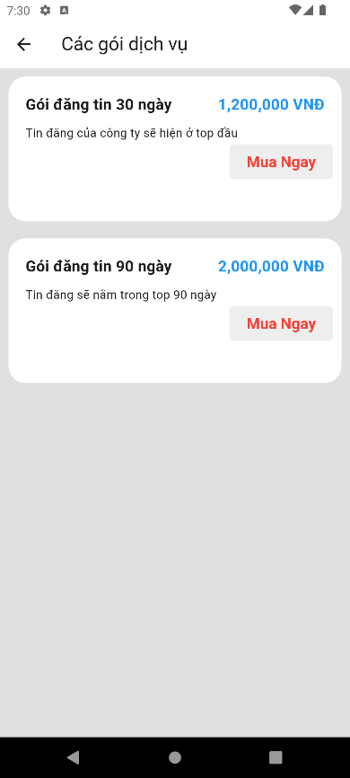

**Hình n: Danh sách dịch vụ**

Quy trình xữ lý:

Nhà tuyển dụng chọn vào mục dịch vụ hệ thống sẽ tiến hành lấy dữ liệu các dịch vụ ứng dụng và hiện lên cho nhà tuyển dụng.

* 1. **Thanh toán dịch vụ**

Mục đích: Thanh toán dịch vụ ứng dụng

Đối tượng: Nhà tuyển dụng

Giao diện:

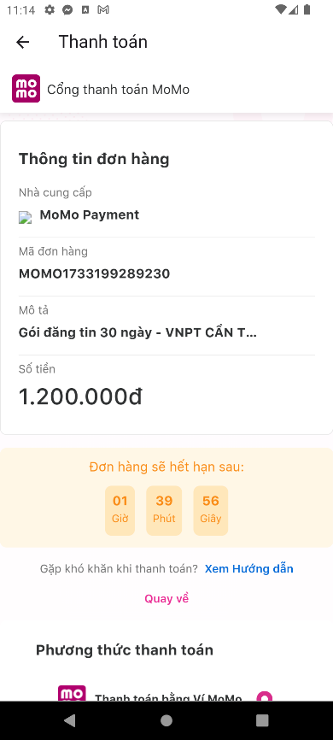 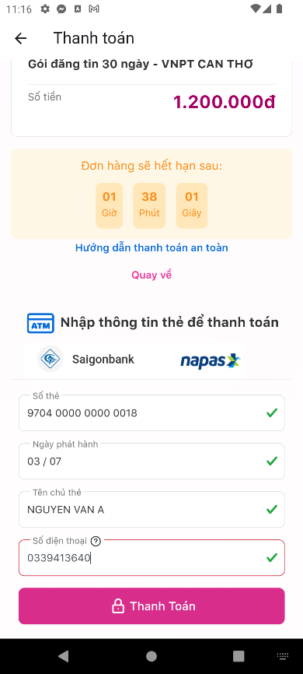 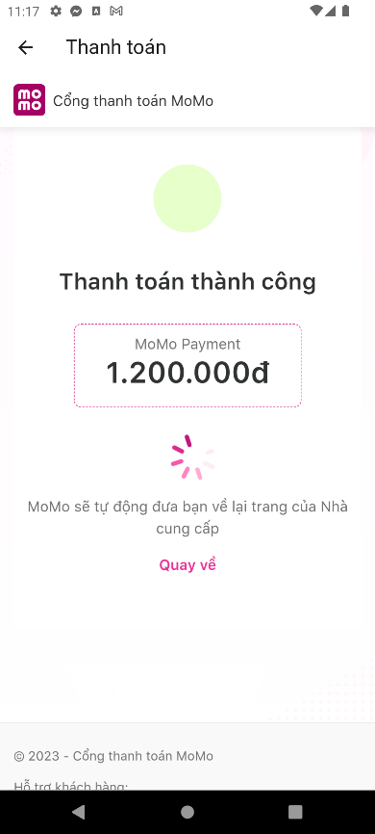

Quy trình xử lý:

Nhà tuyển dụng chọn dịch vụ có nhu cầu xử dụng và ấn mua ngay. Hệ thống sẽ chuyển đến trang thanh toán, ở đây là thanh toán bằng momo với hình thức thẻ tín dụng. Nhà tuyển dụng nhập thông tin cần thiết và tiến hành thanh toán. Hệ thống xử lý thanh toán và hiện thông báo thành công.

* 1. **Lịch xử mua hàng**

Mục đích: xem lại lịch xử mua hàng trên ứng dụng

Đối tượng: Nhà tuyển dụng  
Giao diện:

Quy trình xử lý:

Nhà tuyển dụng ấn vào biểu tượng lịch xử mua hàng, hệ thống xẽ tiến hành lấy thông tin đơn hàng tương ứng với nhà tuyển dụng và hiện ra trang lịch xử.

1. **Đối với admin**

## CHƯƠNG 4: ĐÁNH GIÁ KIỂM THỬ

1. **Đối với ứng viên**
2. **Đối với nhà tuyển dụng**
3. **Đối với admin**
4. **Đánh giá**
5. **Hướng phát triển**

## TÀI LIỆU THAM KHẢO